山西太钢不锈钢股份有限公司
煤气锅炉升级改造项目
竣工环境保护验收监测报告表

建设单位:山西太钢不锈钢股份有限公司能源动力总厂
编制单位:山西太钢工程技术有限公司
二〇二一年十月
建设单位法人代表: 魏成文
编制单位法人代表: 柴志勇
项 目 负 责 人: 胡 鑫
填 表 人: 申 敏

建设单位：山西太钢不锈钢股份
有限公司能源动力总厂（盖章）
电 话：0351-2133963
传 真：0351-2132226
邮 编：030002
地 址：山西省太原市尖草坪2号
编制单位：山西太钢工程技术
有限公司 （盖章）

电 话：0351-2135566
传 真：0351-2135566
邮 编：030009
地 址：太原市胜利街327号

目 录
表一 项目基本情况及验收依据 1
表二 项目建设情况 4
表三 主要污染源及污染物处理和排放情况 20
表四 建设项目环境影响报告表主要结论及审批部门审批决定 22
表五 验收监测质量保证及质量控制 27
表六 验收监测内容 32
表七 验收监测期间生产工况及结果 34
表八 验收监测结论 40
建设项目竣工环境保护“三同时”验收登记表 42
附图、附件 43

表一 项目基本情况及验收依据
建设项目名称 | 山西太钢不锈钢股份有限公司煤气锅炉升级改造项目
建设单位名称 | 山西太钢不锈钢股份有限公司能源动力总厂
建设项目性质 | 技改
建设地点 | 山西太钢不锈钢股份有限公司能源动力总厂办公楼南侧，300MW机组2#机以东
主要产品名称 | 电力
设计生产能力 | 年发电量475.2×10⁶kW·h
实际生产能力 | 年发电量475.2×10⁶kW·h
建设项目环评时间 | 2019年8月 | 开工建设时间 | 2020年3月
调试时间 | 2021年7月 | 验收现场监测时间 | 2021年8月3日-4日
环评报告表  审批部门 | 太原市环境保护局尖草坪分局 | 环评报告表  编制单位 | 山西清泽阳光环保科技有限公司（变更前环评）、  中冶节能环保有限责任公司（变更后环评）
环保设施设计单位 | 中国能源建设集团山西省电力勘测设计院有限公司 | 环保设施施工单位 | 中国能源建设集团山西省电力勘测设计院有限公司、江苏中瑞建设有限公司
投资总概算（万元） | 31671 | 环保投资总概算（万元） | 320 | 比例 | 1.01%
实际总概算（万元） | 30958 | 环保投资（万元） | 342 | 比例 | 1.1%
验收监测依据 | 1、建设项目环境保护相关法律、法规和规章制度  （1）《中华人民共和国环境保护法》（2015年1月1日）；  （2）《中华人民共和国环境影响评价法》（2018年12月29日）；  （3）《中华人民共和国大气污染防治法》（2018年11月13日）；  （4）《中华人名共和国水污染防治法》（2018年1月1日）；  （5）《中华人民共和国固体废弃物污染环境防治法》（2020年9月1日）；  （6）《中华人民共和国环境噪声污染防治法》（2018年12月29日）；  （7）《建设项目环境保护管理条例》（2017年10月1号）。  2、建设项目竣工环境保护验收技术规范  （1）《建设项目竣工环境保护验收暂行办法》（国环规环评[2017]4号，2017年11月22日）；  （2）《建设项目竣工环境保护验收技术指南 污染影响类》（生态环境保护部公告2018年第9号，2018年5月15日）；  （3）《工业企业厂界环境噪声排放标准》（GB12348-2008）；  （4）《一般工业固体废物贮存、处置场污染控制标准》（GB18599-2020）；  （5）《危险废物贮存污染控制标准》（GB18597-2001）；  （6）《关于推进实施钢铁行业超低排放的意见》（环大气⟮2019⟯35号，2019年4月28日）；  （7）《关于推进生物质锅炉超低排放改造和燃气锅炉低氮改造的通知》（并环改办发⟮2018⟯18号，2018年10月22日）。  3、建设项目环境影响报告书（表）及其审批部门审批决定  （1）《山西太钢不锈钢股份有限公司燃气锅炉高效改造项目环境影响报告表》（山西清泽阳光环保科技有限公司，2015年8月）；  （2）《山西太钢不锈钢股份有限公司燃气锅炉高效改造项目环境影响报告表的批复》（太原市环境保护局尖草坪分局 并环尖审批〔2015〕第38号）；  （3）《山西太钢不锈钢股份有限公司煤气锅炉升级改造项目环境影响报告表变更说明》（中冶节能环保有限责任公司，2019年8月）；  （4）《关于对山西太钢不锈钢股份有限公司煤气锅炉升级改造项目变更环评报告申请的复函》（太原市环境保护局尖草坪分局，2019年8月19日）。  4、其他相关文件  （1）《关于核准山西太钢不锈钢股份有限公司煤气锅炉升级改造项目的通知》（太原市工业和信息化局，并工信审批⟮2019⟯3号，2019年7月12日）；  （2）《山西太钢不锈钢股份有限公司煤气锅炉升级改造项目核准证》（太原市工业和信息化局，并工信审批⟮2019⟯3号，2019年7月12日）；  （3）《山西太钢不锈钢股份有限公司煤气锅炉升级改造项目初步设计》（中国能源建设集团山西省电力勘测设计院有限公司，2020年1月）；  （4）《山西太钢不锈钢股份有限公司煤气锅炉升级改造项目竣工环境保护验收监测报告》（山西太钢环境监测有限公司，编号：太钢环境监测（气）2021﹝验﹞第0008号，2021年8月20日）。
验收监测评价标准、标号、级别、限值 | 1、废气  （1）锅炉烟气排放的颗粒物、SO₂执行《关于推进实施钢铁行业超低排放的意见》（环大气[2019]35号）中钢铁企业超低排放指标限值，NOx执行《关于推进生物质锅炉超低排放改造和燃气锅炉低氮改造的通知》（并环改办发[2018]18号）中超低氮排放浓度。  表1 废气监测执行标准  （2）氨逃逸：执行《关于印发山西省打赢蓝天保卫战2020年决战计划的通知》（晋政办发﹝2020﹞17号）中SCR工艺脱硝设施氨逃逸指标控制在2.5mg/m³以内。  2、噪声  厂界噪声执行《工业企业厂界环境噪声排放标准》（GB12348 -2008）中的3类标准，昼间65dB（A），夜间55dB（A）。  3、固体废物  一般工业固体废物执行《一般工业固体废物贮存、处置场污染控制标准》（GB18599-2020）的要求；危险废物执行《危险废物贮存污染控制标准》（GB18597-2001）及其修改单（环境保护部公告2013年第36号）中相关规定。
  监测类别 | 污染物 | 执行标准 | 标准限值
  锅炉烟气 | 颗粒物 | 《关于推进实施钢铁行业超低排放的意见》（环大气[2019]35号） | 5
  锅炉烟气 | SO₂ | 《关于推进实施钢铁行业超低排放的意见》（环大气[2019]35号） | 35
  锅炉烟气 | NOx | 《关于推进生物质锅炉超低排放改造和燃气锅炉低氮改造的通知》（并环改办发[2018]18号） | 30

表二 项目建设情况
工程建设内容：
1、地理位置及平面布置
本项目位于山西太钢不锈钢股份有限公司能源动力总厂办公楼南侧，300MW机组2#机以东。建设场地东侧为太钢老电厂的厂房，北面与CCPP主厂房一路之隔，西侧为太钢自备电厂，南侧为现有电除尘的水处理系统。项目中心地理坐标为北纬42°55'13.35"，东经125°32'25.71"。
变更后项目选址与变更前项目选址一致，变更前占地面积15000m²，变更后占地面积13200m²，占地面积略有减少。本项目变更前后选址变化情况具体见附图2。
2、建设规模
新建1×260t/h亚临界超高温煤气锅炉、1×80MW亚临界超高温直接空冷抽汽凝汽式汽轮发电机组，同步建设脱硫脱硝设施。
3、工作制度及劳动定员
本项目机组年工作7200小时。生产人员28人，不新增劳动定员，全部由现有能源动力总厂调配。
4、主要建设内容
本项目利用太钢公司的富余高炉煤气，新建1×260t/h亚临界超高温煤气锅炉和1×80MW亚临界超高温直接空冷抽汽凝汽式汽轮发电机组，配套设施包括热力系统、燃烧系统、控制系统、电气系统、脱硫系统、脱硝系统等。本项目建成后，现有2台130t/h的中温中压煤气锅炉（9#、10#锅炉）停炉作为应急备用。

表2 主要建设内容一览表
工程名称 |  |  | 变更前项目环评设计建设内容 | 变更后项目环评设计建设内容 | 实际建设内容 | 与变更后环评  一致性说明
主体工程 | 煤气锅炉 |  | 2台240t/h高温高压煤气锅炉 | 1×260t/h亚临界超高温煤气锅炉 | 1×260t/h亚临界超高温煤气锅炉 | 一致
主体工程 | 汽轮发电机组 |  | 2台12MW背压发电机组 | 1×80MW亚临界超高温直接空冷抽汽凝汽式汽轮发电机组 | 1×80MW亚临界超高温直接空冷抽汽凝汽式汽轮发电机组 | 一致
主体工程 | 除盐水站 |  | 1座400t/h除盐水站，34m×19m×16m，布置有除二氧化碳器、原水泵、反渗透装置等，用于提供煤气锅炉补给水 | 锅炉除盐水就近从太钢除盐水管网引接 | 锅炉除盐水就近从太钢除盐水管网引接 | 一致
辅助工程 | 主厂房 |  | 布置引风机室、水平烟道、除氧间等 | 布置汽机房、除氧间、锅炉房等 | 布置汽机房、除氧间、锅炉房等 | 一致
辅助工程 | 空冷平台 |  | 无 | 布置循环水泵房、蒸发冷却器、主变压器和空冷配电间等。汽轮机凝汽系统采用直接空冷，辅助设备采用闭式循环系统带蒸发冷却器的二次循环冷却方案 | 布置循环水泵房、蒸发冷却器、主变压器和空冷配电间等。汽轮机凝汽系统采用直接空冷，辅助设备采用闭式循环系统带蒸发冷却器的二次循环冷却方案 | 一致
公用工程 | 供电 |  | 项目自身提供，新建10kV配电室 | 项目自身提供，新建1座110kV升压站，以1回110kV电缆出线接入太钢110kV变电站 | 项目自身提供，新建1座110kV升压站，以1回110kV电缆出线接入太钢110kV变电站 | 一致
公用工程 | 供水 |  | 太钢管网统一供给 | 不变 | 不变 | 一致
公用工程 | 煤气 |  | 太钢煤气管网供应 | 不变 | 不变 | 一致
公用工程 | 压缩空气 |  | 太钢厂区压缩空气管网供应 | 不变 | 不变 | 一致
依托工程 | 排水 |  | 依托太钢厂区现有生活污水和生产废水排水管网，送太钢赵庄污水处理场处理后回用，不外排 | 依托太钢厂区现有生活污水和生产废水排水管网，送太钢污水处理厂处理。 | 依托太钢厂区现有生活污水和生产废水排水管网，送太钢污水处理厂处理。 | 一致
依托工程 | 办公区 |  | 办公场所依托太钢能源动力厂办公楼 | 不变 | 不变 | 一致
环保工程 | 废气 | 锅炉烟气 | 2台燃气锅炉各安装一套低氮燃烧器，并预留脱硝位置 | 石灰石－石膏湿法脱硫，脱硫浆液利用现有2×300MW的脱硫制浆液系统；低氮燃烧器+烟气再循环+SCR脱硝，尿素系统利用现有2×300MW的制备系统。 | 一致 | 一致
环保工程 | 废水 | 生产废水、生活污水 | 送太钢赵庄污水处理厂处理 | 送太钢污水处理厂处理。 | 送太钢污水处理厂处理。 | 一致
环保工程 | 固废 | 脱硫石膏 | 无 | 太钢能源动力总厂石膏生产线生产为石膏粉后统一外售，全部综合利用 | 太钢能源动力总厂石膏生产线生产为石膏粉后统一外售，全部综合利用 | 一致
环保工程 | 固废 | 废催化剂 | 无 | 更换的废催化剂由生产厂家统一回收 | 更换的废催化剂由生产厂家统一回收 | 一致
环保工程 | 固废 | 废机油 | 太原钢铁（集团）公司福利总厂进行集中处置 | 太钢加工厂统一收集后交有资质单位处理 | 太钢加工厂统一收集后交有资质单位处理 | 一致
环保工程 | 固废 | 生活垃圾 | 环卫部门统一处理. | 不变 | 不变 | 一致
环保工程 | 噪声 | 生产设备 | 选用低噪设备、并室内安装；送风机入口、锅炉排汽及安全阀排汽处安装消声器；汽轮发电机组设置基础减振，并采取隔声措施；水泵采取隔声措施等 | 不变 | 不变 | 一致
环保工程 | 绿化 |  | 绿化面积为300m² | 绿化面积为264m² | 绿化面积为264m² | 一致
淘汰工程 |  |  | 对原1台75t/h（4#）、2台130t/h（9#、10#）、1台120t/h（5#）煤气锅炉进行整合，拆除原4#、5#锅炉和除尘器，9#、10#锅炉作为应急备用。 | 原4#、5#锅炉已停炉，本项目建成后9#、10#锅炉停炉作为应急备用。淘汰部分基本不变。 | 原4#、5#锅炉已停炉，本项目建成后9#、10#锅炉停炉作为应急备用。淘汰部分基本不变。 | 一致
本项目主要生产设备见下表。
表3 主要生产设备一览表
序号 | 设备 | 变更后环评  设计型式 | 变更后环评  规格参数 | 变更后环评  数量（台） | 实际建设情况 | 与变更后环评  一致性说明
1 | 汽轮机 | 亚临界超高温空冷 | C80-16.67/4.15 | 1 | 亚临界超高温空冷；  C80-16.67/4.15；1台 | 一致
2 | 发电机 | 空冷发电机 | 功率 85MW，功率因素0.8 | 2 | 空冷发电机；  功率 85MW，功率因素0.8；2台 | 一致
3 | 凝结水泵 | 立式泵 | 流量180t/h，扬程250m | 2 | 立式泵；  流量180t/h，扬程250m；2台 | 一致
4 | 电动机 | 变频电机 | 功率：220kW，电压：380V，  转速：1450r/min | 2 | 变频电机；  功率：220kW，电压：380V，转速：1450r/min；2台 | 一致
5 | 给水泵 | 多级卧式轴流泵 | 流量 310t/h，扬程2350m | 2 | 多级卧式轴流泵；  流量 310t/h，扬程2350m；2台 | 一致
6 | 电动机 | 变频电机 | 功率：3150kW，电压：10kV | 2 | 变频电机；  功率：3150kW，电压：10kV；2台 | 一致
7 | 真空泵 | 水环式真空泵 | 2.5kPa，转速740rpm | 2 | 水环式真空泵；  2.5kPa，转速740rpm；2台 | 一致
8 | 电动机 | 异步电机 | 功率：75kW，电压：380V，  转速：1450rpm | 2 | 异步电机；  功率：75kW，电压：380V，转速：1450rpm；2台 | 一致
9 | 空冷风机 | 轴流式 | — | 9 | 9台 | 一致
10 | 电动机 | 变频电机 | 功率：160kW，电压：380V，  转速：990r/min | 9 | 变频电机；  功率：160kW，电压：380V，转速：990r/min；9台 | 一致
11 | 送风机 | 离心式 | 流量：130000m³/h，全压5600Pa | 2 | 离心式；  流量：130000m³/h，全压5600Pa；2台 | 一致
12 | 电动机 | 变频电机 | 功率：280kW，电压：10KV，  转速：1450r/min | 2 | 变频电机；  功率：280kW，电压：10KV，转速：1450r/min；2台 | 一致
13 | 引风机 | 离心式 | 流量：458900m³/h，全压7150Pa | 2 | 离心式；  流量：458900m³/h，全压7150Pa；2台 | 一致
14 | 电动机 | 变频电机 | 功率：1258kW，电压：10KV，  转速：980r/min | 2 | 变频电机；  功率：1258kW，电压：10KV，转速：980r/min；2台 | 一致
15 | 脱硫循环泵 | 离心式 | 流量：5000 m³/h | 3 | 离心式；  流量：5000 m³/h；3台 | 一致
16 | 电动机 | 变频电机 | 功率：450W | 3 | 变频电机；  功率：450W；3台 | 一致

本项目燃气锅炉主要技术条件如下表所示。
表4 燃气锅炉主要技术条件一览表
技术条件种类 | 环评参数 | 实际参数
型号 | 超高温亚临界、中间一次再热、平衡通风、单汽包、自然循环汽包炉 | 超高温亚临界、中间一次再热、平衡通风、单汽包、自然循环汽包炉
数量 | 1台 | 1台
蒸 发 量 | 260t/h | 260t/h
过热蒸汽压力 | 17.5MPa.g | 17.5MPa.g
过热蒸汽温度 | 570℃ | 570℃
再热蒸汽流量 | 215 t/h | 215 t/h
再热蒸汽温度 | 570℃ | 570℃
给水温度 | 260℃ | 260℃
热风温度 | 245.4℃ | 245.4℃
排烟温度 | 150℃ | 150℃
预热器进口风温 | 20℃ | 20℃
锅炉效率 | 90% | 90%
点火燃料 | 焦炉煤气 | 焦炉煤气
布置方式 | 设置紧身封闭 | 设置紧身封闭
最低长期稳燃负荷 | ≤30% BMCR | ≤30% BMCR
设计工况燃料 | 100%高炉煤气 | 100%高炉煤气
校核工况1燃料 | 70%高炉煤气+30%转炉煤气 | 70%高炉煤气+30%转炉煤气
校核工况2燃料 | 70%高炉煤气+30%焦炉煤气 | 70%高炉煤气+30%焦炉煤气
耗气量  （折合高炉煤气） | 23万m³/h | 23万m³/h

本项目汽轮机主要技术条件如下表所示。
表5 汽轮机主要技术条件一览表
技术条件种类 | 环评参数 | 实际参数
型号 | C80-16.67/4.15型 | C80-16.67/4.15型
型式 | 超高温亚临界直接空冷抽凝式 | 超高温亚临界直接空冷抽凝式
额定功率 | 80MW | 80MW
额定转速 | 3000r/min | 3000r/min
主汽门前蒸汽压力 | 16.67MPa.a | 16.67MPa.a
主汽门前蒸汽温度 | 566℃ | 566℃
汽轮机进汽量  （纯凝/额定/最大） | 245/264/280 t/h | 245/264/280 t/h
排汽压力 | 15kPa.a | 15kPa.a
抽汽量（额定） | 50t/h | 50t/h
抽汽量（最大） | 100t/h | 100t/h
给水温度（额定） | 274℃ | 274℃
转子旋转方向 | 从汽轮机端向发电机端看为顺时针方向 | 从汽轮机端向发电机端看为顺时针方向
加热器台数 | 3高加+1除氧器+4低加 | 3高加+1除氧器+4低加

本项目发电机主要技术条件如下表所示。
表6 发电机主要技术条件一览表
技术条件种类 | 环评参数 | 实际参数
型号 | QFW-85-2C-10.5型 | QFW-85-2C-10.5型
功率 | 85MW | 85MW
功率因数 | 0.8 | 0.8
电压 | 10500V | 10500V
转速 | 3000r/min | 3000r/min
转向 | 从汽机端看，顺时针 | 从汽机端看，顺时针
冷却方式 | 空气内冷 | 空气内冷
5、项目变动情况
本项目变更内容为由2台240 t/h高温高压煤气锅炉+2台12MW背压机组，变更为1×260t/h亚临界超高温煤气锅炉+1×80MW亚临界超高温直接空冷抽汽凝汽式汽轮发电机组，并同步建设锅炉烟气脱硫脱硝设施。
本项目变更后于2019年7月12日取得了太原市工业和信息化局关于《山西太钢不锈钢股份有限公司煤气锅炉升级改造项目核准证》，并于2019年8月19日收到太原市环境保护局尖草坪分局《关于对山西太钢不锈钢股份有限公司煤气锅炉升级改造项目变更环评报告申请的复函》。
根据《关于印发环评管理中部分行业建设项目重大变动清单的通知》（环办〔2015〕52号），本项目变更内容与附件中《火电建设项目重大变动清单（试行）》的对比分析见下表。

表7 本项目与重大变动清单对比分析
内容 | 火电建设项目重大变动清单  （试行） | 本项目变更情况 | 是否属于重大变更
性质 | 1.由热电联产机组、矸石综合利用机组变为普通发电机组，或由普通发电机组变为矸石综合利用机组。  2.热电联产机组供热替代量减少 10%及以上。 | 对照《建设项目环境影响评价分类管理名录》（2018年修正版），本项目变更前后均属于“88综合利用发电”中“单纯利用余热、余压、 余气（含煤层气）发电”。 | 否
规模 | 3.单机装机规模变化后超越同等级规模。  4.锅炉容量变化后超越同等级规模。 | 由2台240 t/h高温高压煤气锅炉+2台12MW背压机组；变更为1×260t/h亚临界超高温煤气锅炉+1×80MW亚临界超高温直接空冷抽汽凝汽式汽轮发电机组，单机装机规模和锅炉容量变化均未超越同级规模。 | 否
地点 | 5.电厂（含配套灰场）重新选址；在原厂址（含配套灰场）或附近调整（包括总平面布置发生变化）导致不利环境影响加重。 | 本项目建设地点位于太钢厂区内，变更后占地面积略有减少，选址位置不变，具体见附图2。  本项目变更后可利用煤气量大幅度减少，锅炉容量由2台240t/h变更为1台260t/h ，且增加了脱硫脱硝设施，变更后削减污染物排放量为颗粒物7.35t/a、SO₂57.62 t/a、NO₂ 85.82t/a，有利于区域环境改善。 | 否
生产工艺 | 6.锅炉类型变化后污染物排放量增加。  7.冷却方式变化。  8.排烟形式变化（包括排烟方式变化、排烟冷却塔直径变大等）或排烟高度降低。 | 本项目变更后大气污染物排放量减少，削减量为颗粒物7.35t/a、SO₂57.62 t/a、NO₂ 85.82t/a。  根据可研，本项目变更前后冷却方式不变，均为直接空冷。  本项目变更前后排烟形式不变，均为烟囱排放，变更前烟囱利旧，两台锅炉合用1座烟囱；变更后新建1座烟囱高度为60m。 | 否
环境保护措施 | 9.烟气处理措施变化导致废气排放浓度（排放量）增加或环境风险增大。  10.降噪措施发生变化，导致厂界噪声排放增加（声环境评价范围内无环境敏感点的项目除外）。 | 本项目变更后增加了脱硫脱硝设施，废气按照新的超低排放标准控制，废气污染物浓度和排放量均降低。变更后可利用煤气量减少，环境风险也相应减小。  本项目变更后降噪措施不变化，生产设备略有减少，噪声污染源相应减少，厂界噪声排放减小，且本项目声环境评价范围内无环境敏感点。 | 否

根据《关于印发环评管理中部分行业建设项目重大变动清单的通知》（环办〔2015〕52号）中附件《火电建设项目重大变动清单（试行）》对比结果，本项目变更内容不属于重大变更。
本项目变更的主要目的是适应太钢厂区富余煤气量变化情况、最新的环保政策及超低排放标准要求。本项目变更后能削减污染物排放总量，对区域环境的影响有一定的改善作用。
原辅材料消耗及水用量：
1、原辅材料消耗
锅炉脱硫脱硝所需石灰石粉、尿素耗量较小，全部从市场采购。成品石灰石粉采用罐车运输方式运送到厂区后，用运送罐车自带的气力卸灰装置直接卸到石灰石粉储仓。本项目原辅材料使用情况见下表。
表8 原辅材料消耗一览表
序号 | 项目 |  | 单位 | 设计消耗量 | 实际消耗量 | 备注
1 | 尿素 |  | t/a | 856.8 | 856.8 | 市场采购
2 | 石灰石 |  | t/a | 1296 | 1296 | 市场采购
3 | 高炉煤气 | 设计工况 | 10⁴m³/a | 165600 | 165600 | 依托厂区
3 | 高炉煤气 | 校核工况1 | 10⁴m³/a | 115920 | 115920 | 依托厂区
3 | 高炉煤气 | 校核工况2 | 10⁴m³/a | 115920 | 115920 | 依托厂区
4 | 转炉煤气 | 设计工况 | 10⁴m³/a | 0 | 0 | 依托厂区
4 | 转炉煤气 | 校核工况1 | 10⁴m³/a | 22320 | 22320 | 依托厂区
4 | 转炉煤气 | 校核工况2 | 10⁴m³/a | 0 | 0 | 依托厂区
5 | 焦炉煤气 | 设计工况 | 10⁴m³/a | 0 | 0 | 依托厂区
5 | 焦炉煤气 | 校核工况1 | 10⁴m³/a | 0 | 0 | 依托厂区
5 | 焦炉煤气 | 校核工况2 | 10⁴m³/a | 9899 | 9899 | 依托厂区
6 | 水 |  | 10⁴m³/a | 201.6 | 201.6 | 依托厂区
7 | 氮气 |  | 10⁴m³/a | 7.3 | 7.3 | 依托厂区
8 | 压缩空气 |  | 10⁴m³/a | 14.4 | 14.4 | 依托厂区
注：锅炉的燃烧工况：设计工况为高炉煤气100%、转炉煤气0，焦炉煤气0；校核工况1为高炉煤气70%、转炉煤气30%，焦炉煤气0；校核工况2为高炉煤气70%、转炉煤气0，焦炉煤气30%。

本项目使用的燃气锅炉燃气介质高炉煤气、转炉煤气、焦炉煤气成分见下表。
表9 燃气锅炉燃气介质成分参数一览表
项目 |  | 单位 | 数值
 |  | 单位 | 高炉煤气 | 转炉煤气 | 焦炉煤气
煤气成份及份额  （干煤气） | N₂ | V% | 57.42 | 20.1 | 5.36
煤气成份及份额  （干煤气） | H₂ | V% | 2.29 | — | 57.98
煤气成份及份额  （干煤气） | O₂ | V% | 2.06 | 0.6 | 1.31
煤气成份及份额  （干煤气） | CO | V% | 25.59 | 58 | 7.98
煤气成份及份额  （干煤气） | CO₂ | V% | 12.62 | 20.15 | 0.41
煤气成份及份额  （干煤气） | CH₄ | V% | 0.02 | 1.15 | 22.41
煤气成份及份额  （干煤气） | C_{m} H_{n} | V% | — | — | 2.55
煤气成份及份额  （干煤气） | 低位发热值 | kJ/Nm³ | 3250 | 7215 | 16310
供气压力 |  | kPa | 7~15 | 7~15 | 7~15
供气温度 |  | ℃ | ~40 | ~40 | ~40
含尘量 |  | mg/Nm³ | ≤10 | ≤10 | ≤10

本项目使用的脱硫剂石灰石成分见下表。
表10 石灰石成分一览表
成分 | CaO | MgO | 细度 | 筛余量
石灰石 | > 50％ | ≤2% | 250目 | ≤5％

2、水平衡
（1）给水
本项目总用水量为274.07m³/h，包括生产用水和生活用水，由太钢能源动力总厂统一提供。生产用水中锅炉补水为除盐水，就近从太钢除盐水管网引接。
本项目生产总用水量为274m³/h，其中锅炉补水量254m³/h；本项目汽轮机凝汽系统采用直接空冷系统，给水泵电机、辅机设备冷却采用闭式循环系统带蒸发冷却器的二次循环冷却方案，冷却循环用水量1500m³/h，冷却循环补水量为10m³/h；主厂房辅助工艺用水量为10m³/h。
本项目生产人员有28人，生活总用水量为0.07m³/h。
（2）排水
本项目总排水量为80.06m³/h。
本项目生产废水主要有锅炉排水、主厂房辅助工艺排水。总排水量为80m³/h，其中锅炉排水76m³/h，主厂房辅助工艺排水4m³/h。汽轮机凝结水全部收集于下部凝结水箱经凝结泵送入现有凝结水处理装置，不外排。
本项目生活污水排水量0.06m³/h。
生产废水经收集后与生活污水排入全厂排水管网最后进入太钢污水处理厂统一处理。
本项目水平衡图如下所示。
80.06
0.01
0.06
0.07
178
178
4
10
1500
10
76
254
新水 274.07
蒸汽锅炉
除盐水管网
循环冷却水
主厂房辅助工艺用水
生活用水
太钢污水处理厂
图1 水平衡图
单位：m³/h

主要工艺流程及产污环节（附处理工艺流程图，标出产污节点）
1、燃烧系统
本项目煤气接自于厂区现有管网，煤气管道在厂区架空布置，厂区煤气管道由炉后引入锅炉房。经过流量测量装置、电动蝶阀、电动盲板阀、快速关断阀、调节阀后，分别进入燃烧器支路母管，连接燃烧器的煤气分支管道上设有一道手动蝶阀、一道快速关断阀、一道电动快速关断阀以及阻火器。接至煤气低氮燃烧器。在煤气管道高点以及容易积存煤气的部位装有放散阀。系统检修维护所有煤气管道均需要氮气吹扫，以保证管道安全。
锅炉配备两台送风机和两台引风机。送风机布置在锅炉两侧，进风由室外吸入，经空气预热器加热后的热风通过燃烧器和煤气混合后进入炉膛燃烧。燃烧后的烟气经SCR脱硝后，经空气预热器，进入布置在炉后的二台引风机，后汇入脱硫塔进行脱硫。经脱硫塔后进入烟囱排至大气。
锅炉采用焦炉煤气作为点火燃料，其点火的焦炉煤气消耗量平均为2%。在锅炉负荷达到15-20%时，开始投入高炉焦炉混合煤气；锅炉达到70-80%负荷时，逐步减少焦炉煤气的煤气量，而维持稳燃的焦炉煤气烧嘴点燃。本项目锅炉燃烧系统安装低氮燃烧器。
2、给排水系统
本项目给排水主要包括以下内容：消防水喷雾系统、生产给水系统、工业循环水——消防给水系统、生活给水系统、生活污水排水系统、生产废水排水系统、雨水排水系统。
本项目汽轮机凝汽系统采用直接空冷系统，给水泵电机、辅机设备冷却采用闭式循环冷却水系统，闭式循环系统的二次冷却拟定了带蒸发冷却器的二次循环供水方案。
3、锅炉热力系统
a、锅炉除氧给水系统
汽轮机的凝结水经低压加热器（现有）加热后和补充除盐水进入低压除氧器（现有大气式除氧器系统）除氧加热后，通过低压（或中继）给水泵把一级除氧后的104℃热水送入高压除氧系统（新建除氧系统）再由锅炉高压给水泵升压进入锅炉下级省煤器，最后注入锅筒。蒸发系统采用自然循环，锅筒的锅水通过下降管进入锅炉下部集箱，经换热器吸热，通过锅炉上集箱，连通管回入锅筒。锅筒内有汽水分离装置以保证蒸汽品质，饱和蒸汽由锅筒引出至过热器，过热蒸汽采用两级给水喷水减温，以调节出口过热蒸汽的温度，之后蒸汽送至汽轮机驱动汽轮发电机。高压给水系统为单母管切换制，汽机、锅炉、给水泵可以切换运行，也可单元制运行。
b、工业水系统
锅炉用工业水由新建循环水泵房供给，主要供送风机、引风机、电动给水泵及其它用水。
c、排污系统
锅炉汽包的连续排污水接入连续排污扩容器，分离的二次蒸汽进入除氧器使用，其排污水接入定期排污扩容器。锅炉下联箱定期排污水接入定期排污扩容器。定期排污扩容器分离的二次蒸汽排入大气，排水进入排污冷却池，降温到40℃后排入生产下水管。
锅炉下联箱设有电动排污阀，可远控定期排污。
d、汽水取样系统
锅炉给水及锅炉的炉水、饱和蒸汽、过热蒸汽均设有取样冷却器，取样水由循环水冷却，对给水、炉水、饱和蒸汽、过热蒸汽取样化验其品质，当超标时加大锅炉排污并启动加药装置向炉内加药，改善其汽水品质。
e、炉内加药系统
在锅炉房设有炉内成套加药装置，对炉水取样化验，当炉水品质超标时，利用加药装置的加药泵将配置好的药品溶液打入锅炉汽包，改善炉水品质，药品采用磷酸三钠。炉内加药与设在新增厂房的给水加氨措施并用，配以合理的锅炉排污，可保证锅炉的汽、水品质。
f、加联铵系统
为了防止给水中氧含量值过高，产生对金属的腐蚀，设计中考虑了加联氨成套装置向除盐给水母管进行自动加联铵。
g、压缩空气系统
压缩空气主要用户有：锅炉设备吹扫、仪表控制系统、快速关断阀等。另外设有氮气作为备用气源，当压缩空气供应发生故障时切换为氮气向上述用户供气。设置一台10m³压缩空气储气罐，起稳压作用，保证事故和停电时用气。
h、氮气系统
锅炉间设有氮气系统，氮气用途如下：
当压缩空气停气时向气动用户供氮气。
作为锅炉停炉检修期间管内充氮保护用。
当锅炉停炉检修时向截断的煤气管道内充氮气保护，赶尽管内剩余的煤气，同时向锅炉内充入氮气赶尽残余煤气。
当煤气压力超低时，锅炉煤气支管快速切断阀关闭后向截断的煤气管道充氮气赶尽管内的煤气。
4、锅炉烟气脱硫、脱硝处理系统
①石灰石――石膏法烟气脱硫（FGD）工艺
该方法烟气脱硫的反应原理如下，脱硫石灰浆液收集在吸收塔浆池内，吸收塔浆池分为氧化区和结晶区，在上部氧化区内，氧化空气通过一个分配系统吹入，在pH值为4-5的浆液中生成石膏；在结晶区，石膏晶种逐渐增大，并生成为易于脱水的较大的晶体，新的石灰石浆液也被加入这个区域。化学反应过程描述如下：
石灰石的溶解：CaCO₃ + CO₂ + H₂O → Ca(HCO₃)₂
与SO₂反应：Ca(HCO₃)₂ + 2SO₂ → Ca(HSO₃)₂ +2CO₂
氧化：Ca(HSO₃)₂ + CaCO₃ + O₂ → 2CaSO₄+CO₂+H₂O
石膏生成：CaSO₄ + 2H₂O → CaSO₄ × 2H₂O
去除SO₂总反应方程式：
CaCO₃ + SO₂ + ½ O₂ + 2H₂O → CaSO₄ × 2H₂O + CO₂
石灰石或碳酸钙在水中的低溶解性在吸收塔内被二氧化碳提高。通过溶解过程，生成碳酸氢钙。碳酸氢钙与二氧化硫反应生成可溶的亚硫酸氢钙。
在氧化区，亚硫酸氢钙与空气中的氧发生反应，生成硫酸钙。浆液中的硫酸钙再结晶生成二水硫酸钙，即石膏。
石灰石-石膏湿法工艺整套系统由以下子系统组成：
吸收塔系统；烟气系统；石膏脱水及储存系统；石灰石制浆系统；公用系统；浆液排放及收集系统；废水处理系统。
②脱硝工艺
本项目脱硝采用低氮燃烧器+烟气再循环+SCR脱硝工艺，还原剂采用尿素。低NOx燃烧器反应原理：在煤气与空气分段混形成不同的过量空气系数α燃烧区。一部分燃料在α<1的条件下欠氧燃烧，由于缺氧，燃烧温度比通常情况下低，故燃料型NOx和热力型NOx都减少；另一部分燃料在α>1的条件下过氧燃烧，由于空气量大，使燃烧温度低，故热力型NOx降低。
烟气再循环是常用的燃烧中降低NOx排放量的方法之一。将锅炉尾部约10%的低温烟气经烟气再循环管道并混入助燃空气中，经燃烧器或直接送入炉膛与冷风混合送入炉内，从而降低燃烧区域的温度，同时降低燃烧区域的氧的浓度，最终降低NOx的生成量。
国内SCR脱硝装置大多数布置在高温环境，而催化剂最佳反应温度为308-420℃。主要用来将锅炉排放烟气中的氮氧化物分解成无害的氮气和水，化学反应式如下：
4NO+4NH₃+O₂→4N₂+6H₂O
6NO₂+8NH₃→7N₂+12H₂O
NO+NO₂+2NH₃→2N₂+3H₂O
催化剂分层安装在反应器里。烟气从上到下纵向通过反应器，穿过每一层催化剂。通常在反应器内会安装一两个额外的支撑结构，支撑催化剂层。当最初的催化剂失去活性的时候可向这些支撑层填装催化剂。SCR催化剂主要由一些催化活性成分（例如：五氧化二钒V₂O₅）和一些支撑材料（例如二氧化钛TiO₂）等组成。SCR系统所用催化剂一般约每隔2年更换一次，本项目更换下来的废催化剂将采用由供应商回收的方式进行处置。
5、电力系统
本项目发电项目是满足企业自身的用电需要，电厂性质为自备电厂。本项目新建1座110kV升压站，以1回110kV电缆出线接入太钢110kV变电站。
本期发电机与100MVA的双卷变压器（110±8×1.25%/10.5kV）组成发电机-变压器组接线接入厂内110kV母线，110kV配电装置采用单母线接线。厂用高压电源由发电机出口经限流电抗器引接。本项目110kV采用直接接地方式，10kV及发电机中性点采用不接地方式，低压厂用电系统采用照明和动力共用的380/220V三相四线制中性点直接接地系统。
生产工艺流程及产排污环节见下图。
G、Z、S、W
高炉煤气
燃气锅炉
汽轮发电机组
现有配电系统
Z、S
图例：
G：大气污染物；
Z：噪声；
S：固体废物；
W：水污染物
图2 生产工艺流程图

表三 主要污染源及污染物处理和排放情况
1、废气污染源处理和排放情况
本项目废气主要为燃气锅炉燃烧煤气排放的烟气，主要污染物为颗粒物、SO₂、NOx。年产生的烟气量为374900Nm³/h，分别经过脱硝（低氮燃烧器+烟气再循环+SCR脱硝）和脱硫（石灰石－石膏湿法脱硫）处理后，经60m高烟囱排放。
2、废水污染源处理和排放情况
锅炉排水、主厂房辅助工艺排水，主要成分为盐分、石油和SS等，污染物含量较小，年排放量为557.6万m³/a。经收集后送太钢污水处理厂统一处理。
锅炉烟气采用石灰石-石膏湿法烟气脱硫系统，在石灰石制浆过程及石膏脱水等过程中，产生少量的脱硫废水，主要污染物为pH、盐类及金属类，经处理后回用，不外排。
汽轮机凝结水，基本不含污染物，为清净下水，全部收集于下部凝结水箱经凝结泵送入现有凝结水处理装置处理后全部作为除盐水回用，不外排。
生活污水排放量为432m³/a，生活污水中主要污染物有COD、BOD、氨氮、SS、动植物油类等，经厂区生活污水管网送太钢污水厂统一处理。由于本项目生产人员全部由现有能源动力总厂调配，无新增人员，故本项目不新增生活污水。
3、噪声污染源处理和排放情况
本项目噪声主要为锅炉发电系统的汽轮发电机组、水泵、风机等产噪设备产生的噪声。
通过采取室内安装、基础减振等措施后声压级可降为70-90dB(A)，对周围声环境影响不大。
4、固体废物处理和排放情况
本项目产生的固体废物有废机油、脱硫石膏、废催化剂、生活垃圾。
废机油：本项目汽轮发电机组机油消耗率为0.03g/kWh，其中60%的机油最终将成为废机油，本项目发电机组装机规模为80MW，则废机油产生量为10.4t/a。废机油属于危险废物，由太钢加工厂统一收集后送有资质单位处理。
脱硫石膏：锅炉烟气脱硫系统采用石灰石－石膏湿法脱硫，产生的脱硫石膏，产生量为573.5 t/a，全部由太钢能源动力总厂石膏生产线生产为石膏粉后统一外售，全部综合利用。
废催化剂：锅炉烟气脱硝SCR系统2年更换一次催化剂，更换的废催化剂全部由催化剂生产厂家回收利用。
生活垃圾：本项目产生的生活垃圾主要为职工日常生活中抛弃的各类废弃物，如废纸、废塑料等，产生量约5.1t/a。生活垃圾统一收集后由当地环卫部门统一处理。

表四 建设项目环境影响报告表主要结论及审批部门审批决定
1、变更前环境影响报告表主要结论与建议
主要结论：本项目的建设，符合国家及地方的产业政策。符合太原市总体规划要求，选址合理，经分析评价，该项目在建成投入生产后会产生一定的污染物，在全面落实本报告提出的各项环境污染治理措施的基础上，可基本控制环境污染，做到废气、废水、噪声及固体废物达标排放，符合总量控制原则，对环境影响较小。因此，该项目的建设从环保角度讲是可行的。
（1）结论中主要环境影响及环保措施要求
表11 环境影响报告表结论中主要环境影响及环保措施要求
内容/类型 | 排放源 | 污染物名称 | 防治措施 | 预期治理效果
大气污染物 | 燃气锅炉 | 烟尘 | 对助燃空气进行过滤  调整锅炉工作参数，安装低氮燃烧器（预留脱硝位置） | 《火电厂大气污染物排放标准》（GB13223-2011）中的表2中大气污染物特别排放限值（烟尘5mg/m³、SO₂：35mg/m³、NOx：100mg/m³）
大气污染物 | 燃气锅炉 | SO₂ | 对助燃空气进行过滤  调整锅炉工作参数，安装低氮燃烧器（预留脱硝位置）
大气污染物 | 燃气锅炉 | NOx | 对助燃空气进行过滤  调整锅炉工作参数，安装低氮燃烧器（预留脱硝位置）
水污染物 | 生活污水 | COD、BOD、NH₃-N、SS | 排往太钢厂区污水管网，最后进入太钢赵庄污水处理厂处理后回用，不外排（处理规模为19万m³/d） | 不会对周围环境造成影响
水污染物 | 生产废水 | 清洁排水 | 排往太钢厂区污水管网，最后进入太钢赵庄污水处理厂处理后回用，不外排（处理规模为19万m³/d） | 不会对周围环境造成影响
噪声 | 汽轮机组、泵类等设备 | 噪声 | 基础减振、室内屏蔽、安装消声器以及吸声材料 | 《工业企业厂界环境噪声排放标准》（GB12348 -2008）中3类标准
固体废物 | 职工 | 生活垃圾 | 厂区设封闭垃圾箱，定期交环卫部门统一处理 | 合理处置，不会对周围环境造成影响
固体废物 | 汽轮机组 | 废机油 | 交由太原钢铁（集团）公司福利总厂进行集中处置 | 合理处置，不会对周围环境造成影响
（2）建议
1）本项目要严格执行“三同时”制度，即防治污染的设施与主体工程“同时设计、同时施工、同时运行”。
2）单位应配备专职人员分管环境保护工作，完善环境管理制度，加强动态管理，以避免造成新的污染。
3）加强管理，保证环保设施稳定运行，并应对其经常检修，最大限度减少污染排放给环境造成的影响。
4）加强环保宣传教育，提高职工的环保意识。
5）针对行业生产特点，加强生产设备管理，尽可能减少物料流失。
6）厂区要加强绿化、美化，实现厂区园林化，建设文明工厂。
2、变更前审批部门批复
你单位报送的“关于《山西太钢不锈钢股份有限公司燃气锅炉高效改造项目环境影响报告表》及报批申请、太原市环境工程评估中心的评估报告（并环评估[2015]060号）等有关材料收悉，根据《中华人民共和国环境影响评价法》、《建设项目环境保护管理条例》等有关规定，经研究，批复如下：
一、原则同意报告书结论和专家技术审查意见，同意太原市环境工程评估中心评估报告。山西太钢不锈钢股份有限公司为了提高煤气利用效率与发电综合热效率，决定建设燃气锅炉高效改造项目，项目总投资24623万元，其中环保投资140万元，对现有1台75t/h（4#）、2台130t/h（9#、10#）、1台120t/h（5#）煤气锅炉进行整合，拆除原4#、5#锅炉和除尘器，9#、10#锅炉作为应急备用，建设2台240t/h高温高压煤气锅炉+备压机组。新建锅炉位于原4#、5#锅炉和除尘器区域，依托工程为供电、供汽、排水等工程全部由太钢公司统一提供。
二、同意环评提出的施工期间的防治污染措施
同意环评提出的施工期间环境保护措施，施工期间主要污染为施工扬尘、施工机械噪声、施工废水及固体废物。建设单位要按照太原市环保局《关于进一步加强建筑施工工地环境保护管理的通知》（并环发[2010]18号）文件要求严格执行5个100%，降低扬尘污染；采取减震、降噪等措施，尽可能降低施工噪声对环境敏感点的影响；对排放的施工弃渣，要按照太原市环卫渣土处的管理要求进行运输和处置；施工工地工人严禁使用原煤燃料，应使用液化气等清洁能源。
三、同意环评提出运营期间的主要防治措施
1、要认真落实水污染防治措施。本项目生活废水及生活污水集中收集后排入太钢厂区污水管网，最后进入太钢赵庄污水处理厂处理后回用。
2、要认真落实大气污染防治措施。该燃气锅炉采用低氮燃烧器，烟尘、SO₂、NO₂污染物排放满足《火电厂大气污染物排放标准》（GB13223-2011）特别排放限值要求。
3、所有产生噪声的设备要选用低噪声设备，并采取减震、隔声、吸音等降噪措施，确保厂界噪声达到《工业企业厂界环境噪声排放标准》（GB12348-2008）中的厂界外3类声环境功能区标准。
4、项目产生的废机油在厂区按危废要求暂存后由太原钢铁（集团）公司福利总厂收集处置；生活垃圾收集后，由环卫部门统一处理。
四、项目位于兰村泉域一级保护区范围内，应取得相关部门的许可。
五、环境影响报告表所提各项污染防治措施，必须逐项落实。项目建成，经检查同意后，方可投入试运营，试运营3个月内要按时完成项目竣工环境保护验收工作。
六、本批复的各项环境保护事项必须认真执行，如有违反，将依法追究法律责任。我分局委托太原市环境监察支队负责该项目验收前的环境保护监督检查。
3、变更后环境影响报告表主要结论
《山西太钢不锈钢股份有限公司煤气锅炉升级改造项目(暨燃气锅炉高效改造项目)》的变更不属于环保重大变动项目，其变更符合国家和山西省产业发展政策要求。项目调整的目的主要是适应太钢厂区的富余煤气量变化情况、最新的环保政策及超低排放标准要求。本项目变更后能削减污染物排放总量，对区域环境的影响有一定的改善作用。
因此，本项目在认真贯彻国家环保法律、法规，严格落实环评报告中提出的各项污染治理措施和要求的基础上，从环境保护角度来看，本次项目的变更调整是可行的。
变更后环境影响报告表中主要环境影响及治理措施要求见下表。
表12 变更后环境影响报告表中主要环境影响及治理措施要求
类别 | 污染物名称 | 治理措施
废气 | 颗粒物 | 石灰石－石膏湿法脱硫，低氮燃烧器+烟气再循环+SCR脱硝。
废气 | SO₂ | 石灰石－石膏湿法脱硫，低氮燃烧器+烟气再循环+SCR脱硝。
废气 | NO_{x} | 石灰石－石膏湿法脱硫，低氮燃烧器+烟气再循环+SCR脱硝。
废水 | 生产废水（净排水） | 经厂区管网送太钢污水处理厂统一处理。
废水 | 生活污水 | 经厂区管网送太钢污水处理厂统一处理。
固体废物 | 废机油 | 太钢加工厂收集后送有资质单位处置。
固体废物 | 脱硫石膏 | 太钢能源动力总厂石膏生产线生产为石膏粉后统一外售，全部综合利用。
固体废物 | 废催化剂 | 更换的废催化剂由催化剂生产厂家统一回收。
固体废物 | 生活垃圾 | 统一由公司拉运至环卫部门指定场所处置
噪声 | 噪声 | 设低噪声设备，基础减震，厂房隔声；各类水泵泵体基础设橡胶垫，管道间采取柔性连接方式；各风机出口安装消声器。

4、变更后环评报告申请的复函
你单位报送的“山西太钢不锈钢股份有限公司煤气锅炉升级改造项目变更说明的请示”及中冶节能环保有限责任公司关于《山西太钢不锈钢股份有限公司煤气锅炉升级改造项目（暨燃气锅炉高效改造项目）环境影响报告表变更说明》已收悉，根据《中华人民共和国环境影响评价法》及《建设项目环境保护管理条例》有关规定，经研究，现函复如下：
一、2015年8月18日，太原市环保局尖草坪分局以并环尖审批[2015]38号对本项目进行了批复。现你单位提出变更申请，变更内容为：对原批复的2台240t/h高温高压煤气锅炉变更为1台260t/h煤气锅炉，原4#、5#锅炉和除尘器已停炉，9#、10#锅炉作为应急备用，并配备两套低氮燃烧器（并预留脱硝位置）。变更后锅炉由高温煤气锅炉变更为亚临界超高温煤气锅炉，可利用发电的煤气量大幅减少，颗粒物由原来的20.85t/a下降到13.50t/a、二氧化硫由原来125.1t/a下降到67.48t/a、氮氧化物由原来的166.8t/a下降到80.98t/a，污染物排放执行《关于推进实施钢铁行业超低排放的意见》（环大气【2019】35号）和《关于推进生物质锅炉超低排放改造和燃气锅炉低氮改造的通知》（并环改办发【2018】18号）中新的超低排放标准。变更后生产工艺不变，污染物排放实现进一步减排，不属于重大变更，从环境保护角度，变更可行。
二、其他环境保护要求仍按并环尖审批[2015]38号文件批复执行。
5、环评及批复要求的环保措施及设施实际完成情况
表13 环评及批复要求的环保措施及设施实际完成情况
环评及批复要求 | 实际落实情况 | 备注
废气经低氮燃烧器+烟气再循环+SCR脱硝、石灰石－石膏湿法脱硫后排放。 | 废气经低氮燃烧器+烟气再循环+SCR脱硝、石灰石－石膏湿法脱硫后排放，满足排放标准限值要求。 | 一致
废水经厂区管网送太钢污水处理厂统一处理。 | 废水经厂区管网送太钢污水处理厂统一处理。 | 一致
废机油由太钢加工厂收集后送有资质单位处置。 | 废机油由太钢加工厂收集后送有资质单位处置。 | 一致
脱硫石膏由太钢能源动力总厂石膏生产线生产为石膏粉后统一外售，全部综合利用。 | 脱硫石膏由太钢能源动力总厂石膏生产线生产为石膏粉后统一外售，全部综合利用。 | 一致
更换的废催化剂由催化剂生产厂家统一回收。 | 更换的废催化剂由催化剂生产厂家统一回收。 | 一致
生活垃圾统一由公司拉运至环卫部门指定场所处置。 | 生活垃圾统一由公司拉运至环卫部门指定场所处置。 | 一致
设低噪声设备，基础减震，厂房隔声；各类水泵泵体基础设橡胶垫，管道间采取柔性连接方式；各风机出口安装消声器。 | 通过设低噪声设备，基础减震，厂房隔声；各类水泵泵体基础设橡胶垫，管道间采取柔性连接方式；各风机出口安装消声器等措施，厂界噪声满足《工业企业厂界环境噪声排放标准》（GB12348-2008）3类标准。 | 一致

表五 验收监测质量保证及质量控制
1、第三方监测机构资质
委托有资质的检（监）测机构进行验收监测，对检（监）测机构的资质进行确认，确认检（监）测机构的监测业务能力符合要求。
本项目具体由山西太钢环境监测有限公司承担本次竣工环保验收的监测工作。
2、质量保证及质量控制措施
为确保本次监测数据准确、可靠，代表性强，依据《环境监测质量管理技术导则》（HJ630-2011）、《固定污染源监测质量保证与质量控制技术规范（试行）》（HJ/T373-2007）、《工业企业厂界环境噪声排放标准》（GB12348-2008）等有关规定，对监测全程序进行质量控制，主要措施有：
（1）人员持证上岗
山西太钢环境监测有限公司参加本次竣工环保验收监测工作的所有监测人员均持证上岗，监测人员姓名及上岗证号见下表：
表14 监测人员姓名及上岗证号一览表
姓名 | 任剑 | 梁俊生 | 赵江
上岗证号 | TGHJ010 | TGHJ017 | TGHJ012
姓名 | 张洪泳 | 贾学科 | 李东红
上岗证号 | TGHJ013 | TGHJ014 | TGHJ015
姓名 | 刘彦原 | 郝伟
上岗证号 | TGHJ016 | TGHJ011
（2）监测分析方法
本次竣工环保验收选择监测方法均采用国家有关部门颁布的标准（或推荐）方法，详见下表：
表15 监测分析方法一览表
类别 | 项目 | 分析方法 | 方法或仪器最低检出限 | 方法来源
废气 | 废气 | 《固定源废气监测技术规范》 | - | HJ/T397-2007
废气 | 颗粒物 | 《固定污染源废气 低浓度颗粒物的测定 重量法》 | 1.0mg/m³ | HJ836-2017
废气 | SO₂ | 《固定污染源废气二氧化硫的测定非分散红外吸收法》 | 3mg/m³ | HJ 629-2011
废气 | NOx | 《固定污染源废气氮氧化物的测定非分散红外吸收法》 | 3mg/m³ | HJ 692-2014
废气 | NH₃ | 《环境空气和废气氨的测定纳氏试剂分光光度法》 | 0.25 mg/m³  最低检出含量2.5μg | HJ533-2009
废气 |  | 《环境空气和废气氨的测定纳氏试剂分光光度法》 | 0.01 mg/m³ | HJ533-2009
噪声 | 厂界噪声 | 《工业企业厂界环境噪声排放标准》 | 35dB | GB12348-2008
（3）监测仪器
监测所用采样、分析仪器、计量器具经有资质的单位检定合格，并在检定周期有效期内的，以确保监测与分析仪器的准确计量，监测使用仪器见下表：
表16 监测仪器一览表
项目 | 仪器名称及型号 | 管理编号 | 检定部门 | 有效期
颗粒物  二氧化硫  氮氧化物 | 3012H(D)  全自动烟尘（气）测试仪 | TGHJ-061  TGHJ-194  TGHJ-195 | 山西省  计量科学  研究院 | 2022.6.21
颗粒物  二氧化硫  氮氧化物 | 红外烟气综合分析仪 | TGHJ-092  TGHJ-202 | 山西省  计量科学  研究院 | 2022.6.21
颗粒物  二氧化硫  氮氧化物 | 十万分之一天平 | TGHJ-031 | 山西省  计量科学  研究院 | 2022.6.17
颗粒物  二氧化硫  氮氧化物 | 电热恒温干燥箱 | TGHJ-040 | 山西省  计量科学  研究院 | 2022.6.14
氨 | 721分光光度计 | TGHJ-014 | 山西省  计量科学  研究院 | 2022.6.7
氨 | 3072智能双路烟气采样器 | TGHJ-073 | 山西省  计量科学  研究院 | 2022.6.21
噪声 | PH-II-C手持气象站 | TGHJ-100 | 山西省  计量科学  研究院 | 2022.7.4
噪声 | HS6288B噪声频谱分析仪 | TGHJ-065 | 山西省  计量科学  研究院 | 2022.7.4
噪声 | HS6020声校准器 | TGHJ-063 | 山西省  计量科学  研究院 | 2022.7.4
校准流量 | 8040校准器 | TGHJ-140 | 中国  计量科学  研究院 | 2022.5.9
（4）采样仪器校准
声级计校准见下表：
表17 声级计校准一览表
仪器名称 | 日 期 | 时 段 | 测试前  校准值  （dB） | 测试后  校准值  （dB） | 标准声源  数值  （dB） | 允许  偏差  （dB） | 质控  评价
噪声频谱  分析仪  HS6288B | 2021.8.3 | 昼间 | 94.1 | 94.0 | 94.0 | ±0.5 | 合格
噪声频谱  分析仪  HS6288B | 2021.8.3 | 夜间 | 94.1 | 94.2 | 94.0 | ±0.5 | 合格
噪声频谱  分析仪  HS6288B | 2021.8.4 | 昼间 | 94.2 | 94.0 | 94.0 | ±0.5 | 合格
噪声频谱  分析仪  HS6288B | 2021.8.4 | 夜间 | 94.2 | 94.1 | 94.0 | ±0.5 | 合格

监测仪器流量校准记录见下表：
表18 监测仪器流量校准记录表
排气筒  编号 | 仪器名称  及型号 | 仪器  编号 | 校准  日期 | 气路  名称 |  | 标准值 | 单位 | 仪器示值 |  | 误差 |  | 校准  结果
 |  |  |  |  |  |  |  | 测试前 | 测试后 | 测试前 | 测试后 | 校准  结果
DA024 | 3012H(D)  全自动烟尘（气）测试仪 | TGHJ-195 | 2021.8.3 | 尘 | 路 | 30.0 | L/min | 28.5 | 30.5 | -5.0 | 1.7 | 合格
 |  |  |  |  |  | 40.0 | L/min | 40.8 | 41.3 | 2.0 | 3.2 | 合格
 |  |  |  |  |  | 50.0 | L/min | 50.3 | 49.0 | 0.6 | -2.0 | 合格
DA024 | 红外烟气综合分析仪 | TGHJ-092 | 2021.8.3 | 气路 | SO₂ | 100 | Ppm | 99 | 99 | -1.0 | -1.0 | 合格
 |  |  |  |  | NO | 100 | Ppm | 101 | 99 | 1.0 | -1.0 | 合格
 |  |  |  |  | O₂ | 10 | % | 10 | 10 | 0 | 0 | 合格
DA024 | 3012H(D)  全自动烟尘（气）测试仪 | TGHJ-195 | 2021.8.4 | 尘 | 路 | 30.0 | L/min | 29.5 | 29.3 | -1.7 | -2.3 | 合格
 |  |  |  |  |  | 40.0 | L/min | 41.4 | 40.1 | 3.5 | 0.3 | 合格
 |  |  |  |  |  | 50.0 | L/min | 48.0 | 48.4 | -4.0 | -3.2 | 合格
DA024 | 红外烟气综合分析仪 | TGHJ-092 | 2021.8.4 | 气路 | SO₂ | 100 | Ppm | 99 | 99 | -1.0 | -1.0 | 合格
 |  |  |  |  | NO | 100 | Ppm | 101 | 101 | 1.0 | 1.0 | 合格
 |  |  |  |  | O₂ | 10 | % | 10 | 10 | 0 | 0 | 合格
DA024 | 3012H(D)  全自动烟尘（气）测试仪 | TGHJ-061 | 2021.8.3 | 尘 | 路 | 30.0 | L/min | 30.3 | 30.0 | 1 | 0 | 合格
 |  |  |  |  |  | 40.0 | L/min | 40.2 | 40.2 | 0.5 | 0.5 | 合格
 |  |  |  |  |  | 50.0 | L/min | 50.2 | 50.4 | 0.4 | 0.8 | 合格
DA024 | 红外烟气综合分析仪 | TGHJ-202 | 2021.8.3 | 气路 | SO₂ | 100 | Ppm | 101 | 102 | 1 | 2 | 合格
 |  |  |  |  | NO | 30 | Ppm | 29 | 31 | -1 | 1 | 合格
 |  |  |  |  | O₂ | 10 | % | 9.9 | 10.1 | -1 | 1 | 合格
DA024 | 3012H(D)  全自动烟尘（气）测试仪 | TGHJ-061 | 2021.8.4 | 尘 | 路 | 30.0 | L/min | 29.8 | 30.2 | -0.7 | 0.7 | 合格
 |  |  |  |  |  | 40.0 | L/min | 40.1 | 40.2 | 0.3 | 0.5 | 合格
 |  |  |  |  |  | 50.0 | L/min | 49.8 | 49.9 | -0.4 | -0.2 | 合格
DA024 | 红外烟气综合分析仪 | TGHJ-202 | 2021.8.4 | 气路 | SO₂ | 100 | Ppm | 98 | 99 | -2 | -1 | 合格
 |  |  |  |  | NO | 30 | Ppm | 29 | 28 | -1 | -2 | 合格
 |  |  |  |  | O₂ | 10 | % | 9.9 | 9.9 | -1 | -1 | 合格
DA024 | 3012H(D)  全自动烟尘（气）测试仪 | TGHJ-194 | 2021.8.3 | 尘 | 路 | 30.0 | L/min | 30.1 | 30.1 | 0.3 | 0.3 | 合格
 |  |  |  |  |  | 40.0 | L/min | 40.8 | 40.8 | 2.0 | 2.0 | 合格
 |  |  |  |  |  | 50.0 | L/min | 50.3 | 50.3 | 0.6 | 0.6 | 合格
DA024 | 红外烟气综合分析仪 | TGHJ-202 | 2021.8.3 | 气路 | SO₂ | 10 | Ppm | 9 | 9 | 1 | 1 | 合格
 |  |  |  |  | NO | 30 | Ppm | 29 | 29 | -1 | -1 | 合格
 |  |  |  |  | O₂ | 10 | % | 10.1 | 10.1 | 1.0 | 1.0 | 合格
DA024 | 3012H(D)  全自动烟尘（气）测试仪 | TGHJ-194 | 2021.8.4 | 尘 | 路 | 30.0 | L/min | 30.3 | 30.3 | 0.7 | 0.7 | 合格
 |  |  |  |  |  | 40.0 | L/min | 41.5 | 41.5 | 3.8 | 3.8 | 合格
 |  |  |  |  |  | 50.0 | L/min | 50.2 | 50.2 | 0.4 | 0.4 | 合格
DA024 | 红外烟气综合分析仪 | TGHJ-202 | 2021.8.4 | 气路 | SO₂ | 10 | Ppm | 11 | 11 | 1 | 1 | 合格
 |  |  |  |  | NO | 30 | Ppm | 31 | 31 | 1 | 1 | 合格
 |  |  |  |  | O₂ | 10 | % | 10.2 | 10.2 | 2.0 | 2.0 | 合格
DA024 | 3072智能双路烟气采样器 | TGHJ-073 | 2021.8.3 | A |  | 0.50 | L/min | 0.52 | 0.52 | 4.00 | 4.00 | 合格
 |  |  |  |  |  | 1.00 | L/min | 0.97 | 1.02 | -3.00 | 2.00 | 合格
 |  |  |  |  |  | 1.50 | L/min | 1.43 | 1.56 | -4.67 | 4.00 | 合格
 |  |  |  | B |  | 0.50 | L/min | 0.49 | 0.48 | -2.00 | -4.00 | 合格
 |  |  |  |  |  | 1.00 | L/min | 1.03 | 0.98 | 3.00 | -2.00 | 合格
 |  |  |  |  |  | 1.50 | L/min | 1.52 | 1.51 | 1.33 | 0.67 | 合格
DA024 | 3072智能双路烟气采样器 | TGHJ-073 | 2021.8.4 | A |  | 0.50 | L/min | 0.51 | 0.52 | 2.00 | 4.00 | 合格
 |  |  |  |  |  | 1.00 | L/min | 0.96 | 0.99 | -4.00 | -1.00 | 合格
 |  |  |  |  |  | 1.50 | L/min | 1.53 | 1.43 | 2.00 | -4.67 | 合格
 |  |  |  | B |  | 0.50 | L/min | 0.48 | 0.52 | -4.00 | 4.00 | 合格
 |  |  |  |  |  | 1.00 | L/min | 0.99 | 1.02 | -1.00 | 2.00 | 合格
 |  |  |  |  |  | 1.50 | L/min | 1.51 | 1.50 | 0.67 | 0.00 | 合格
备注： | 示值误差绝对值：≤5%（浓度＜100μmol/mol时，≤5μmol/mol）
（5）污染源监测质量控制数据
表19 颗粒物质量控制一览表
监测  项目 | 样品/标准编号  全程序空白 | 空白(标准)检查 |  |  | 要求范围(g) | 结果评判
监测  项目 | 样品/标准编号  全程序空白 | 初重(g) | 终重(g) | 增重(g) | 要求范围(g) | 结果评判
颗粒物 | YQ21080302402011 | 14.74235 | 14.74242 | 0.00007 | ±0.0005 | 合格
颗粒物 | YQ21080402402041 | 14.76506 | 14.76511 | 0.00005 | ±0.0005 | 合格
颗粒物 | YQ21080302402012 | 14.62616 | 14.62628 | 0.00012 | ±0.0005 | 合格
颗粒物 | YQ21080402402042 | 14.39329 | 14.39338 | 0.00009 | ±0.0005 | 合格
颗粒物 | YQ21080302402010 | 13.84670 | 13.84680 | 0.00010 | ±0.0005 | 合格
颗粒物 | YQ21080402402040 | 13.94182 | 13.94194 | 0.00012 | ±0.0005 | 合格

表20 氨质量控制一览表
监测  项目 | 空白样品编号 | 空白样品测定值  （μg） | 最低检出含量  （μg） | 质控样编号 | 测定值  （mg/L） | 保证值  （mg/L） | 结果  评判
氨 | YQ20108030241504 | 0.407 | 2.5 | 2005149 | 5.11 | 5.23±0.25 | 合格
氨 | YQ20108030241505 | 0.291
氨 | YQ20108040241504 | 0.116
氨 | YQ20108040241505 | 0.174

表六 验收监测内容
一、废气监测
本项目锅炉烟气分别经过脱硝系统（低氮燃烧器+烟气再循环+SCR脱硝）和脱硫系统（石灰石－石膏湿法脱硫）处理后，经60m高烟囱排放。
1、有组织废气监测内容
本次分别对脱硝系统进口，脱硫系统进、出口的颗粒物、二氧化硫、氮氧化物浓度进行监测，并对出口氨逃逸进行监测。监测频率及要求见下表。
表21 废气监测内容一览表
类别 | 污染源  名称 | 环保  设施 | 监测  点位 | 测点  个数 | 监测项目及频次 | 负荷  要求
有组织废气 | 锅炉烟气 | 低氮燃烧+ SCR脱硝，石灰-石膏湿式脱硫 | 脱硝系统进口；脱硫系统进、出口。 | 3 | 颗粒物、二氧化硫、氮氧化物排放浓度，出口氨逃逸，监测2天，每天采样3次 | 运行负荷≥75%，同时记录烟气流量、温度、压力、湿度、含氧量等基础数据
2、有组织废气监测点位示意图
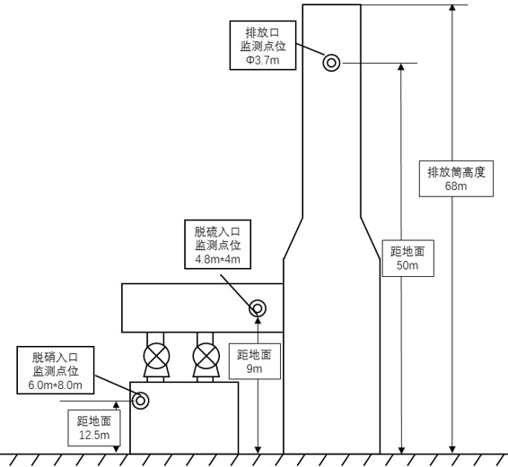
图3 有组织废气监测点位示意图
二、噪声监测
1、厂界噪声监测项目、频率和要求
表22 厂界噪声监测内容一览表
类别 | 污染源  名称 | 环保  设施 | 监测  点位 | 测点  个数 | 监测项目及频次 | 负荷  要求
噪声 | 主要产噪设备 | 设置消声、吸声、阻尼材料隔声减震等 | 厂界四周 | 10 | Leq、L10、L50、L90、SD昼夜监测，连续两天 | 运行负荷≥75%  ，工况稳定；监测在无雨、无雪的天气条件下进行，风速小于5m/s
2、厂界噪声监测点位示意图
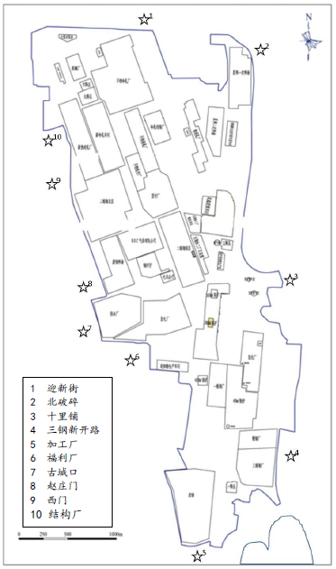
图4 厂界噪声监测点位示意图

表七 验收监测期间生产工况及结果
验收监测期间生产工况记录：
表23 主要生产设施生产负荷一览表
监测主要  生产设施 | 设计能力  （MW/d） | 监测时间 | 实际能力  （MW） | 生产负荷  %
高效锅炉 | 1920 | 2021.8.3 | 1732 | 90.2
高效锅炉 | 1920 | 2021.8.4 | 1728 | 90.0

验收监测结果：
1、废气监测结果
本次环保验收对脱硝系统进口、脱硫系统进、出口烟气进行监测，监测数据见下表。
表24 脱硝系统进口监测结果一览表
监测点位 |  |  | 脱硝入口
监测日期 | 监测  次数 |  | 烟气温度℃ |  | 含湿量% |  |  | 动压Pa |  |  | 流速m/s |  | 工况流量m³/h |  |  | 标干流量m³/h |  |  | 氧含量%
2021.8.3 | 1 |  | 333.1 |  | 3.1 |  |  | 12 |  |  | 5.6 |  | 967680 |  |  | 378438 |  |  | 4.58
2021.8.3 | 2 |  | 317.4 |  | 3.2 |  |  | 9 |  |  | 4.8 |  | 829440 |  |  | 332768 |  |  | 4.96
2021.8.3 | 3 |  | 307.6 |  | 3.3 |  |  | 6 |  |  | 3.9 |  | 673920 |  |  | 274926 |  |  | 4.75
2021.8.4 | 1 |  | 313.1 |  | 2.9 |  |  | 12 |  |  | 5.5 |  | 950400 |  |  | 389739 |  |  | 4.51
2021.8.4 | 2 |  | 321.5 |  | 2.9 |  |  | 9 |  |  | 4.8 |  | 829440 |  |  | 335293 |  |  | 4.39
2021.8.4 | 3 |  | 311.1 |  | 2.8 |  |  | 9 |  |  | 4.7 |  | 812160 |  |  | 334061 |  |  | 3.96
监测  日期 |  | 监测  次数 | 颗粒物 |  |  |  | SO₂ |  |  |  |  | NO_{x} |  |  |  |  | 氨
 |  | 监测  次数 | 排放  浓度  mg/m³ | 折算  浓度  mg/m³ |  | 排放  速率  kg/h | 排放  浓度  mg/m³ |  | 折算  浓度  mg/m³ | 排放  速率  kg/h |  | 排放  浓度  mg/m³ |  | 折算  浓度  mg/m³ | 排放  速率  kg/h |  | 排放  浓度  mg/m³ | 折算  浓度  mg/m³ |  | 排放  速率  kg/h
2021.8.3 |  | 1 | 1.5 | 1.6 |  | 0.57 | 55 |  | 60 | 20.8 |  | 88 |  | 96 | 33.3 |  | / | / |  | /
 |  | 2 | ND | ND |  | 0.17 | 88 |  | 99 | 29.3 |  | 117 |  | 131 | 38.9 |  | / | / |  | /
 |  | 3 | 2.0 | 2.2 |  | 0.55 | 84 |  | 93 | 23.1 |  | 149 |  | 165 | 41.0 |  | / | / |  | /
2021.8.4 |  | 1 | 1.7 | 1.9 |  | 0.66 | 43 |  | 47 | 16.8 |  | 85 |  | 93 | 33.1 |  | / | / |  | /
 |  | 2 | 1.6 | 1.7 |  | 0.54 | 30 |  | 33 | 10.1 |  | 68 |  | 74 | 22.8 |  | / | / |  | /
 |  | 3 | 1.6 | 1.7 |  | 0.53 | 29 |  | 31 | 9.69 |  | 70 |  | 74 | 23.4 |  | / | / |  | /
平均值 |  |  | 1.7 | 1.8 |  | 0.5 | 55 |  | 60 | 18.3 |  | 96 |  | 106 | 32.1 |  | / | / |  | /
限值 |  |  | /
备注 |  |  | 监测结果低于检出限按ND报出。
结论 |  |  | /

表25 脱硫系统进口监测结果一览表
监测点位 |  |  | 脱硫入口
监测日期 | 监测  次数 |  | 烟气温度℃ |  | 含湿量% |  |  | 动压Pa |  |  | 流速m/s |  | 工况流量m³/h |  |  | 标干流量m³/h |  |  | 氧含量%
2021.8.3 | 1 |  | 143.5 |  | 20.3 |  |  | 25 |  |  | 6.6 |  | 457535 |  |  | 216022 |  |  | 4.20
2021.8.3 | 2 |  | 145.2 |  | 19.8 |  |  | 24 |  |  | 6.5 |  | 451252 |  |  | 213469 |  |  | 4.20
2021.8.3 | 3 |  | 142.7 |  | 19.6 |  |  | 25 |  |  | 6.6 |  | 457483 |  |  | 218665 |  |  | 4.38
2021.8.4 | 1 |  | 146.3 |  | 19.2 |  |  | 24 |  |  | 6.5 |  | 451727 |  |  | 214948 |  |  | 4.42
2021.8.4 | 2 |  | 147.1 |  | 19.6 |  |  | 26 |  |  | 6.7 |  | 466540 |  |  | 220322 |  |  | 4.17
2021.8.4 | 3 |  | 146.5 |  | 19.3 |  |  | 24 |  |  | 6.5 |  | 448158 |  |  | 212602 |  |  | 4.14
监测  日期 |  | 监测  次数 | 颗粒物 |  |  |  | SO₂ |  |  |  |  | NO_{x} |  |  |  |  | 氨
 |  | 监测  次数 | 排放  浓度  mg/m³ | 折算  浓度  mg/m³ |  | 排放  速率  kg/h | 排放  浓度  mg/m³ |  | 折算  浓度  mg/m³ | 排放  速率  kg/h |  | 排放  浓度  mg/m³ |  | 折算  浓度  mg/m³ | 排放  速率  kg/h |  | 排放  浓度  mg/m³ | 折算  浓度  mg/m³ |  | 排放  速率  kg/h
2021.8.3 |  | 1 | 1.7 | 1.8 |  | 0.37 | 90 |  | 96 | 19.4 |  | 22 |  | 24 | 4.75 |  | / | / |  | /
 |  | 2 | 1.4 | 1.5 |  | 0.30 | 89 |  | 95 | 19.0 |  | 21 |  | 23 | 4.48 |  | / | / |  | /
 |  | 3 | 1.2 | 1.3 |  | 0.26 | 79 |  | 86 | 17.3 |  | 20 |  | 22 | 4.37 |  | / | / |  | /
2021.8.4 |  | 1 | ND | ND |  | 0.11 | 48 |  | 52 | 10.3 |  | 12 |  | 13 | 2.58 |  | / | / |  | /
 |  | 2 | 1.2 | 1.3 |  | 0.26 | 52 |  | 56 | 11.5 |  | 13 |  | 14 | 2.86 |  | / | / |  | /
 |  | 3 | 1.4 | 1.5 |  | 0.30 | 51 |  | 54 | 10.8 |  | 14 |  | 15 | 2.98 |  | / | / |  | /
平均值 |  |  | 1.4 | 1.5 |  | 0.27 | 68 |  | 73 | 14.7 |  | 17 |  | 18 | 3.67 |  | / | / |  | /
限值 |  |  | /
备注 |  |  | 监测结果低于检出限按ND报出。
结论 |  |  | /

表26 脱硫系统出口监测结果一览表
监测点位 |  | 排放口
监测日期 | 监测  次数 | 烟气温度℃ |  |  | 含湿量% |  |  | 动压Pa |  |  | 流速m/s |  |  |  | 工况流量m³/h |  |  | 标干流量m³/h |  |  |  | 氧含量%
2021.8.3 | 1 | 49.1 |  |  | 16.5 |  |  | 111 |  |  | 12.4 |  |  |  | 479974 |  |  | 306714 |  |  |  | 4.78
2021.8.3 | 2 | 50.0 |  |  | 16.6 |  |  | 109 |  |  | 12.3 |  |  |  | 476103 |  |  | 302896 |  |  |  | 4.59
2021.8.3 | 3 | 49.2 |  |  | 16.4 |  |  | 109 |  |  | 12.2 |  |  |  | 472232 |  |  | 301803 |  |  |  | 4.62
2021.8.4 | 1 | 52.0 |  |  | 15.3 |  |  | 118 |  |  | 12.8 |  |  |  | 495457 |  |  | 316622 |  |  |  | 3.80
2021.8.4 | 2 | 51.6 |  |  | 15.6 |  |  | 121 |  |  | 13.0 |  |  |  | 503198 |  |  | 321530 |  |  |  | 4.28
2021.8.4 | 3 | 51.1 |  |  | 15.5 |  |  | 123 |  |  | 13.1 |  |  |  | 507069 |  |  | 324567 |  |  |  | 4.54
监测  日期 | 监测  次数 | 颗粒物 |  |  |  |  | SO₂ |  |  |  |  |  | NO_{x} |  |  |  |  |  | 氨
监测  日期 | 监测  次数 | 排放  浓度  mg/m³ | 折算  浓度  mg/m³ | 排放  速率  kg/h |  | 处理效率  % | 排放  浓度  mg/m³ |  | 折算  浓度  mg/m³ | 排放  速率  kg/h |  | 处理效率  % | 排放  浓度  mg/m³ | 折算  浓度  mg/m³ |  | 排放  速率  kg/h | 处理效率  % |  |  | 排放  浓度  mg/m³ | 折算  浓度  mg/m³ |  | 排放  速率  kg/h
2021.8.3 | 1 | 1.3 | 1.4 | 0.40 |  | / | ND |  | ND | 0.46 |  | / | 18 | 20 |  | 5.52 | / |  |  | 1.50 | 1.67 |  | 0.46
2021.8.3 | 2 | 1.2 | 1.3 | 0.36 |  | / | ND |  | ND | 0.45 |  | / | 18 | 20 |  | 5.45 | / |  |  | 1.57 | 1.72 |  | 0.48
2021.8.3 | 3 | ND | ND | 0.15 |  | / | ND |  | ND | 0.45 |  | / | 18 | 20 |  | 5.43 | / |  |  | 1.48 | 1.63 |  | 0.45
2021.8.4 | 1 | 1.2 | 1.3 | 0.36 |  | / | ND |  | ND | 0.47 |  | / | 14 | 15 |  | 4.43 | / |  |  | 1.20 | 1.26 |  | 0.38
2021.8.4 | 2 | ND | ND | 0.16 |  | / | ND |  | ND | 0.48 |  | / | 13 | 14 |  | 4.18 | / |  |  | 1.09 | 1.17 |  | 0.35
2021.8.4 | 3 | 1.1 | 1.2 | 0.36 |  | / | ND |  | ND | 0.49 |  | / | 16 | 17 |  | 5.19 | / |  |  | 1.10 | 1.20 |  | 0.36
平均值 |  | 1.2 | 1.3 | 0.30 |  | 29.4 | ND |  | ND | 0.47 |  | 97.8 | 16 | 18 |  | 5.03 | 83.3 |  |  | 1.32 | 1.44 |  | 0.41
限值 |  | 执行环大气【2019】35号《关于推进实施钢铁行业超低排放的意见》附表2《钢铁企业超低排放指标限值》  出口颗粒物 ＜10mg/m³ SO2浓度＜35mg/m³ NO_{x}浓度＜50mg/m³标准限值；执行《关于推进生物质锅炉超低排放改造和燃气锅炉低氮改造的通知》（并环改办发[2018]18号）中超低氮排放浓度NO_{x}＜30mg/m³标准限值；执行《关于印发山西省打赢蓝天保卫战2020年决战计划的通知》中SCR工艺脱硝设施氨逃逸指标小于2.5 mg/m³。
备注 |  | 监测结果低于检出限按ND报出。
结论 |  | 颗粒物/二氧化硫/氮氧化物排放浓度范围分别为：ND—1.4mg/m³、NDmg/m³、14—20mg/m³,氨逃逸范围为：1.17-1.72mg/m³  满足评价标准要求。
（1）监测结果：脱硫系统出口烟气中颗粒物折算浓度的范围为ND-1.4mg/m³，SO₂折算浓度低于检出限，满足《关于推进实施钢铁行业超低排放的意见》附表2颗粒物＜10mg/m³、SO₂浓度＜35mg/m³的标准限值要求。NOx折算浓度的范围为14-20mg/m³，满足《关于推进生物质锅炉超低排放改造和燃气锅炉低氮改造的通知》（并环改办发[2018]18号）中超低氮排放浓度NOx＜30mg/m³的标准限值要求。氨折算浓度的范围为1.17-1.72mg/m³，满足《关于印发山西省打赢蓝天保卫战2020年决战计划的通知》中SCR工艺脱硝设施氨逃逸指标小于2.5mg/m³的标准限值要求。
（2）污染物排放总量核算：本项目颗粒物排放浓度平均值为1.3mg/m³，SO₂排放浓度低于检出限，按最低检出限的一半1.5mg/m³进行计算，NOx排放浓度平均值为18mg/m³。经计算，颗粒物排放总量为2.92t/a，SO₂排放总量3.37t/a，NOx排放总量为40.48t/a，低于变更后环评预测总量排放值（颗粒物：13.5t/a，SO₂：67.48t/a，NOx：80.98t/a）。

2、噪声监测结果
本次环保验收对厂界噪声进行监测，共选取了10个监测点，监测数据见下表。
表27 厂界噪声监测结果一览表
日期 | 点位 | 昼 间 |  |  |  |  | 夜 间
日期 | 点位 | L_{eq} | L₉₀ | L₅₀ | L₁₀ | SD | L_{eq} | L₉₀ | L₅₀ | L₁₀ | SD
2021.8.3 | 1 | 62.2 | 61.9 | 62.6 | 63.2 | 0.6 | 52.9 | 52.9 | 53.2 | 54.0 | 0.6
2021.8.3 | 2 | 64.1 | 64.1 | 64.7 | 65.2 | 0.4 | 54.5 | 53.4 | 54.1 | 56.1 | 2.2
2021.8.3 | 3 | 63.1 | 63.1 | 63.6 | 64.2 | 0.5 | 53.1 | 53.3 | 53.5 | 53.8 | 0.2
2021.8.3 | 4 | 62.0 | 61.4 | 62.5 | 63.0 | 0.6 | 54.2 | 54.2 | 54.5 | 54.9 | 0.2
2021.8.3 | 5 | 64.2 | 64.0 | 64.7 | 65.4 | 0.7 | 53.7 | 53.8 | 54.0 | 54.4 | 0.2
2021.8.3 | 6 | 61.0 | 61.0 | 61.5 | 62.1 | 0.4 | 53.1 | 53.3 | 53.5 | 53.8 | 0.3
2021.8.3 | 7 | 59.5 | 59.6 | 60.0 | 60.3 | 0.4 | 53.5 | 53.5 | 53.9 | 54.3 | 0.5
2021.8.3 | 8 | 63.0 | 63.0 | 63.5 | 63.9 | 0.4 | 53.6 | 53.1 | 53.7 | 55.3 | 1.0
2021.8.3 | 9 | 61.3 | 61.3 | 61.7 | 62.1 | 0.3 | 54.1 | 53.6 | 54.3 | 56.0 | 0.9
2021.8.3 | 10 | 63.9 | 63.7 | 64.4 | 65.0 | 0.4 | 51.5 | 51.6 | 51.9 | 52.2 | 0.2
2021.8.4 | 1 | 63.8 | 63.7 | 64.4 | 64.9 | 0.5 | 54.2 | 54.2 | 54.6 | 55.1 | 0.3
2021.8.4 | 2 | 61.6 | 61.0 | 62.2 | 62.7 | 0.7 | 51.3 | 51.2 | 51.6 | 52.0 | 0.5
2021.8.4 | 3 | 64.3 | 64.4 | 64.8 | 65.3 | 0.3 | 52.2 | 52.2 | 52.6 | 53.2 | 0.5
2021.8.4 | 4 | 61.1 | 60.8 | 61.7 | 62.4 | 0.5 | 54.3 | 54.3 | 54.7 | 55.1 | 0.6
2021.8.4 | 5 | 64.0 | 64.1 | 64.6 | 65.1 | 0.3 | 51.9 | 51.9 | 52.3 | 52.7 | 0.3
2021.8.4 | 6 | 60.6 | 60.5 | 61.2 | 61.6 | 0.7 | 53.6 | 53.6 | 54.0 | 54.5 | 0.3
2021.8.4 | 7 | 59.3 | 59.3 | 59.7 | 60.3 | 0.3 | 52.0 | 52.1 | 52.4 | 52.7 | 0.3
2021.8.4 | 8 | 62.5 | 62.3 | 63.2 | 63.6 | 1.4 | 54.5 | 54.5 | 54.8 | 55.3 | 0.3
2021.8.4 | 9 | 60.9 | 60.9 | 61.5 | 61.9 | 0.3 | 52.9 | 52.7 | 53.1 | 54.6 | 0.7
2021.8.4 | 10 | 63.9 | 63.1 | 64.0 | 65.0 | 1.7 | 52.3 | 51.3 | 51.6 | 54.6 | 2.0
标准限值 |  | 65 | -- | -- | -- | -- | 55 | -- | -- | -- | --
评价标准 |  | 执行《工业企业厂界环境噪声排放标准》（GB12348-2008）3类标准
备注 |  | 昼间、夜间：晴天，风速<5m/s。
结论 |  | 厂界噪声范围为昼间：59.3-64.3dB（A），夜间：51.3-54.5dB（A），  满足评价标准要求。
监测结果：根据监测数据知监测期间厂界昼间噪声范围为：59.3-64.3dB（A），夜间噪声范围为：51.3-54.5dB（A），满足《工业企业厂界环境噪声排放标准》（GB12348-2008）3类标准。

表八 验收监测结论
一、环保设施运行效果及污染物排放监测结果
1、废气
本项目燃气锅炉燃烧煤气产生的烟气，经过脱硝系统和脱硫系统处理后，经60m高烟囱排放。本次环保验收对脱硝系统进口、脱硫系统进、出口烟气分别进行监测，根据监测结果知，脱硫系统出口烟气中颗粒物折算浓度的范围为ND-1.4mg/m³，SO₂折算浓度低于检出限，满足《关于推进实施钢铁行业超低排放的意见》附表2颗粒物＜10mg/m³、SO₂浓度＜35mg/m³的标准限值要求。NOx折算浓度的范围为14-20mg/m³，满足《关于推进生物质锅炉超低排放改造和燃气锅炉低氮改造的通知》（并环改办发[2018]18号）中超低氮排放浓度NOx＜30mg/m³的标准限值要求。氨折算浓度的范围为1.17-1.72mg/m³，满足《关于印发山西省打赢蓝天保卫战2020年决战计划的通知》中SCR工艺脱硝设施氨逃逸指标小于2.5mg/m³的标准限值要求。监测结果达标率为100%。
2、噪声
本次环保验收对厂界噪声进行监测，共选取了10个监测点。根据监测结果知监测期间厂界噪声范围为昼间：59.3-64.3dB（A），夜间噪声范围为：51.3-54.5dB（A）。监测结果达到《工业企业厂界环境噪声排放标准》（GB12348-2008）3类标准。
3、固体废物
本项目生产过程中产生的固体废物有废机油、脱硫石膏、废催化剂。废机油产生量为10.4t/a，废机油属于危险废物，由太钢加工厂统一收集后送有资质单位处理。脱硫石膏产生量为573.5t/a，全部由太钢能源动力总厂石膏生产线生产为石膏粉后统一外售，全部综合利用。锅炉烟气脱硝SCR系统更换的废催化剂全部由催化剂生产厂家回收利用。
本项目生活垃圾产生量约5.1t/a，统一收集后由当地环卫部门统一处理
二、总量核算
本项目污染物实际排放总量与变更前后环评预测污染物排放总量比较见下表：
表28 污染物实际排放总量与环评预测值比较一览表
污染物 | 技改前排放总量 | 变更前环评  预测排放总量 | 变更后环评  预测排放总量 | 实际排放总量
颗粒物 | 27.61 | 20.85 | 13.5 | 2.92
SO₂ | 148.2 | 125.1 | 67.48 | 3.37
NOx | 173.4 | 166.8 | 80.98 | 40.48
本项目颗粒物、NOx技改后实际排放总量为2.92t/a、40.48t/a，低于技改前排放总量，且低于变更前后环评预测排放总量。技改后SO₂实际排放浓度低于检出限，按最低检出限的一半计算，实际排放总量为3.37t/a，低于技改前排放总量，且低于变更前后环评预测排放总量。综上所述，本项目污染物实际排放总量满足变更前后环评报告表及审批部门审批决定规定的总量控制指标。
三、环境管理
山西太钢不锈钢股份有限公司煤气锅炉升级改造项目环保审批手续齐全，工程各项环保审查、批复资料完整，主要环保设施（措施）按环评和批复要求建成，环保设施（措施）完成率100%，做到了主体工程与环保设施同时设计、同时施工、同时投入运行。
四、社会影响调查结果
本项目位于山西省太原市尖草坪街2号山西太钢不锈钢股份有限公司厂区内，不涉及拆迁、安置问题，对项目区周边社会环境影响较小。
五、验收调查结论
通过对山西太钢不锈钢股份有限公司煤气锅炉升级改造项目的现场监测和检查，经综合分析与评价得出结论如下：
（1）主体设施按照环评和批复的要求全部建成，运行管理情况良好。
（2）建设单位制定了较全面的环境保护管理制度，经现场调查，执行情况较好。
（3）验收监测期间，工况稳定，满足验收监测要求，主要污染物实现了达标排放。
综上所述，根据现场监测结果及现场调查结果分析本项目基本具备竣工环境保护验收条件。
六、建议
1、加强环保管理，对已建成的环保设施的运行和维护，规范运行记录台账，保证设施的正常运行，实现长期稳定达标排放。
2、加强环境教育，增强环保意识，全员落实环保工作，认真执行环保相关的法律法规，并与环保部门及时联系和沟通。
3、加强风险管控，杜绝出现环境风险事故。

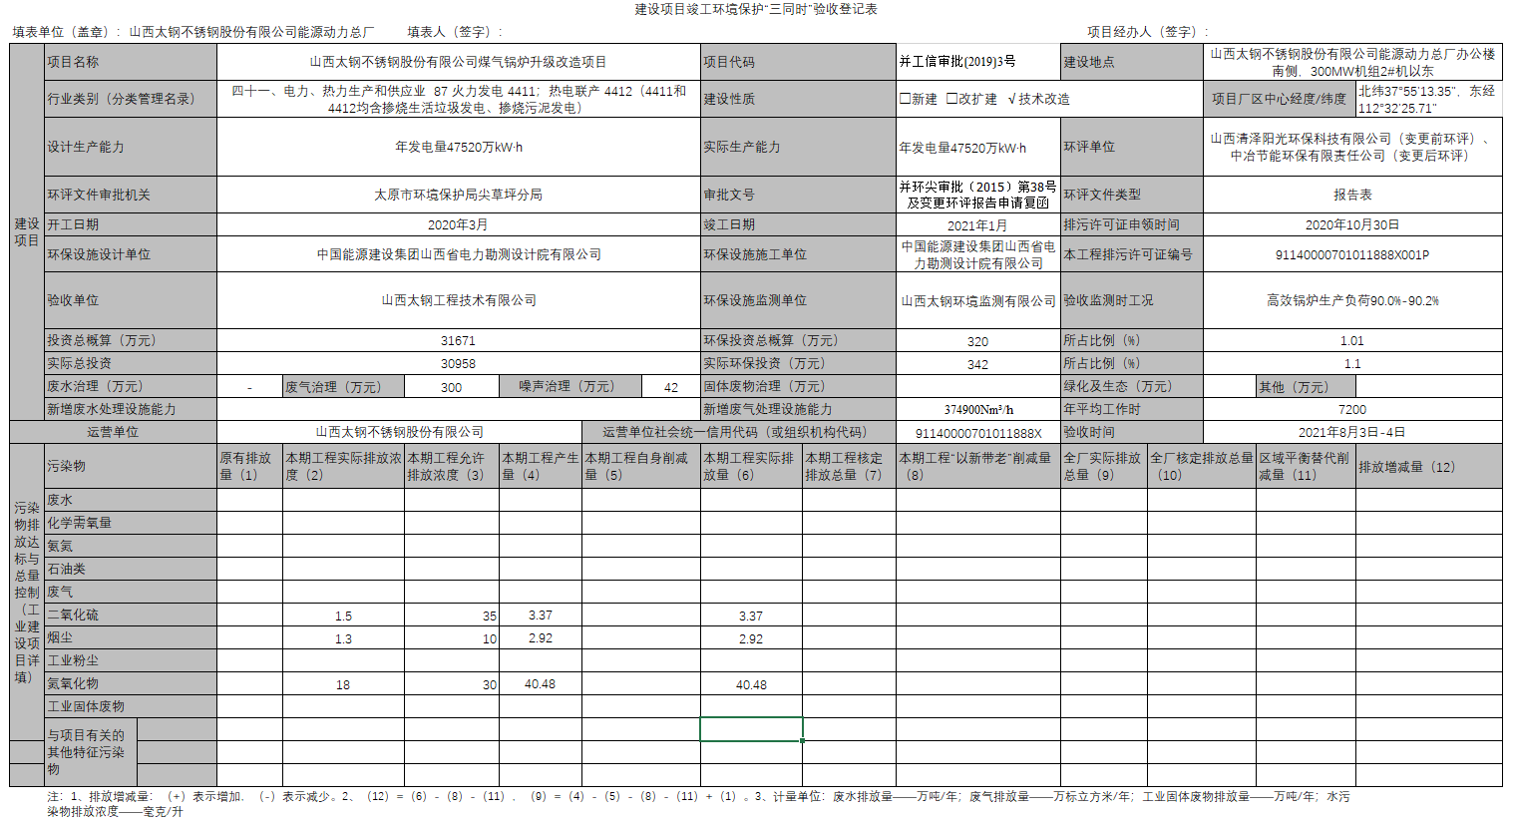建设项目竣工环境保护“三同时”验收登记表

附图、附件
附图
附图1 项目建设位置图
附图2 项目变更前后选址变化示意图
附图3 项目总平面布置示意图
附件
附件1 委托书
附件2 工程任务单
附件3 变更前环境影响评价批复
附件4 项目核准文件
附件5 变更后环评报告申请的复函
附件6 排污许可证
附件7 监测报告
附件8 其他情况说明
附件9 竣工环境保护验收意见

附图1 项目建设位置图
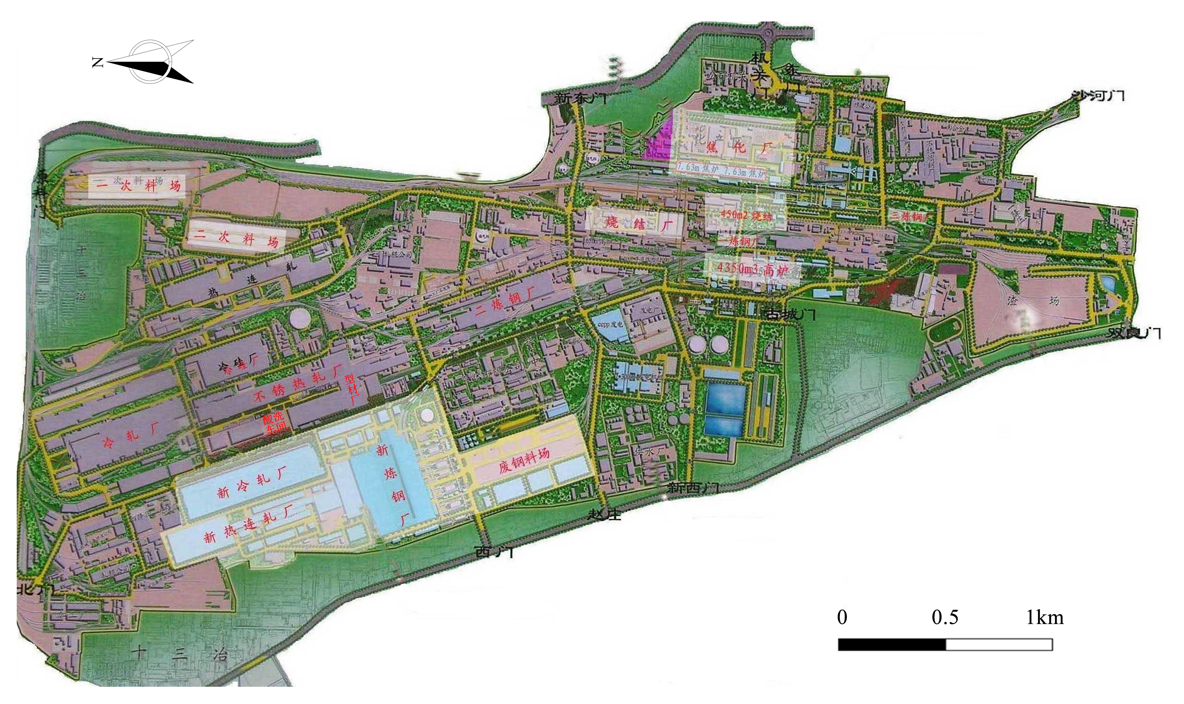
本项目建设位置

附图2 项目变更前后选址变化示意图
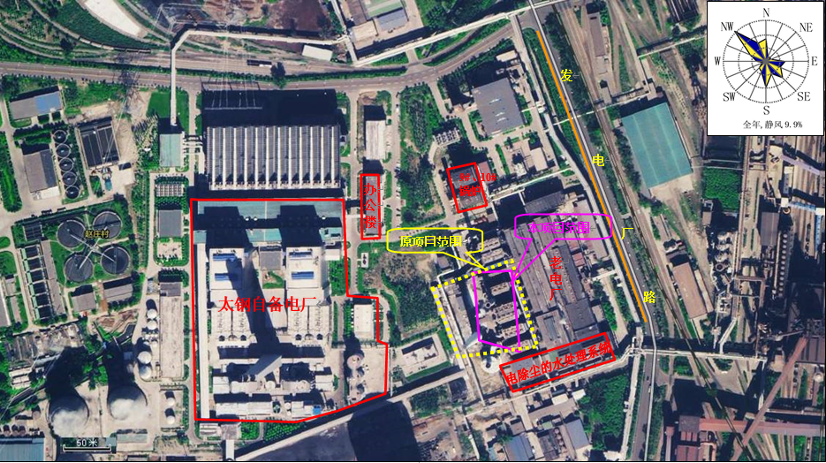

附图3 项目总平面布置示意图
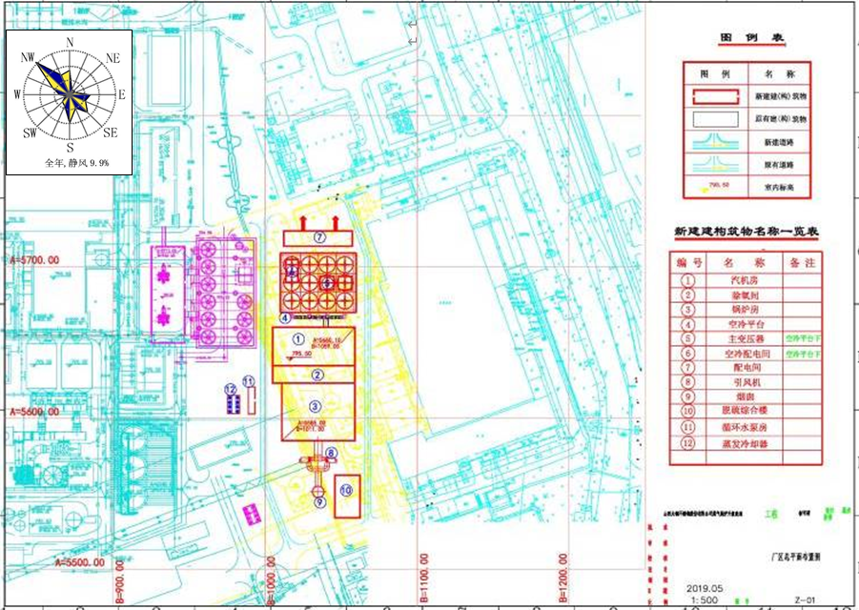

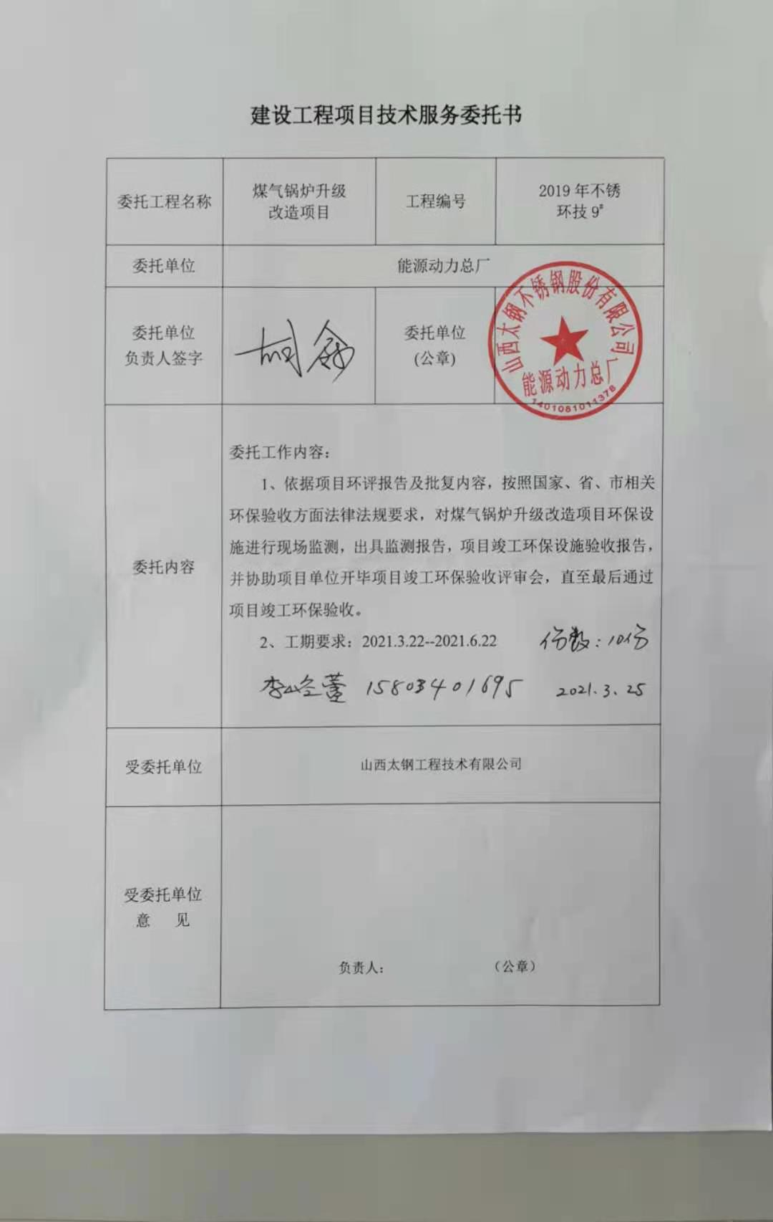附件1 委托书

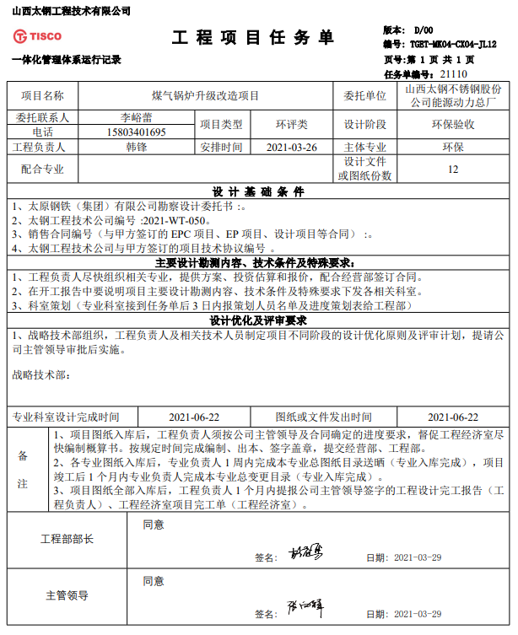附件2 工程项目任务单

附件3 变更前环境影响评价批复
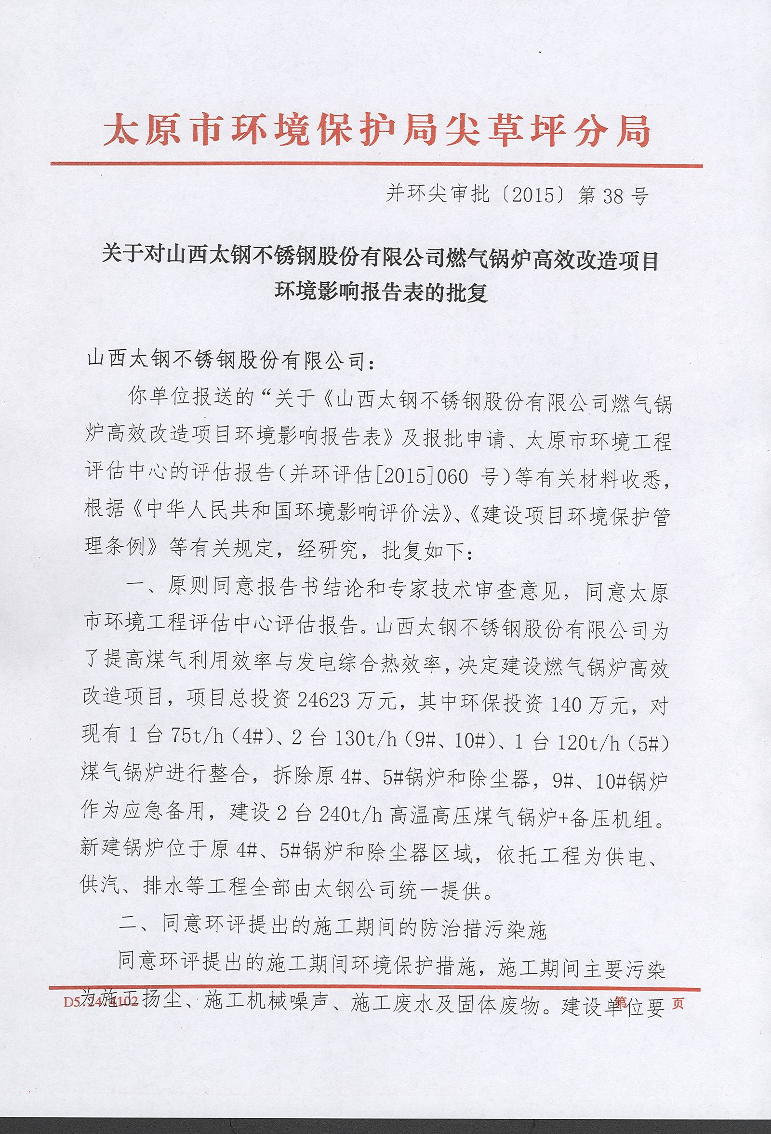

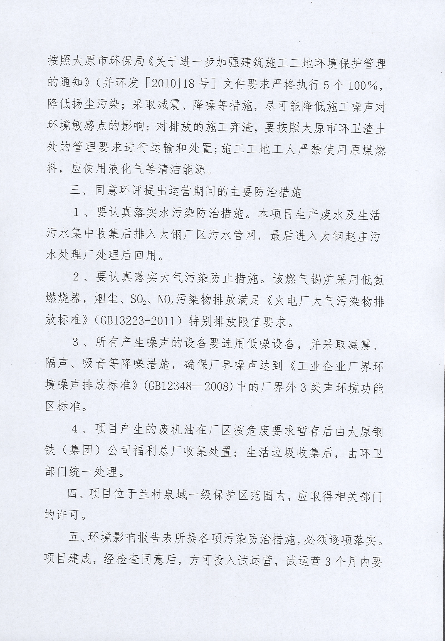


附件4 项目核准文件
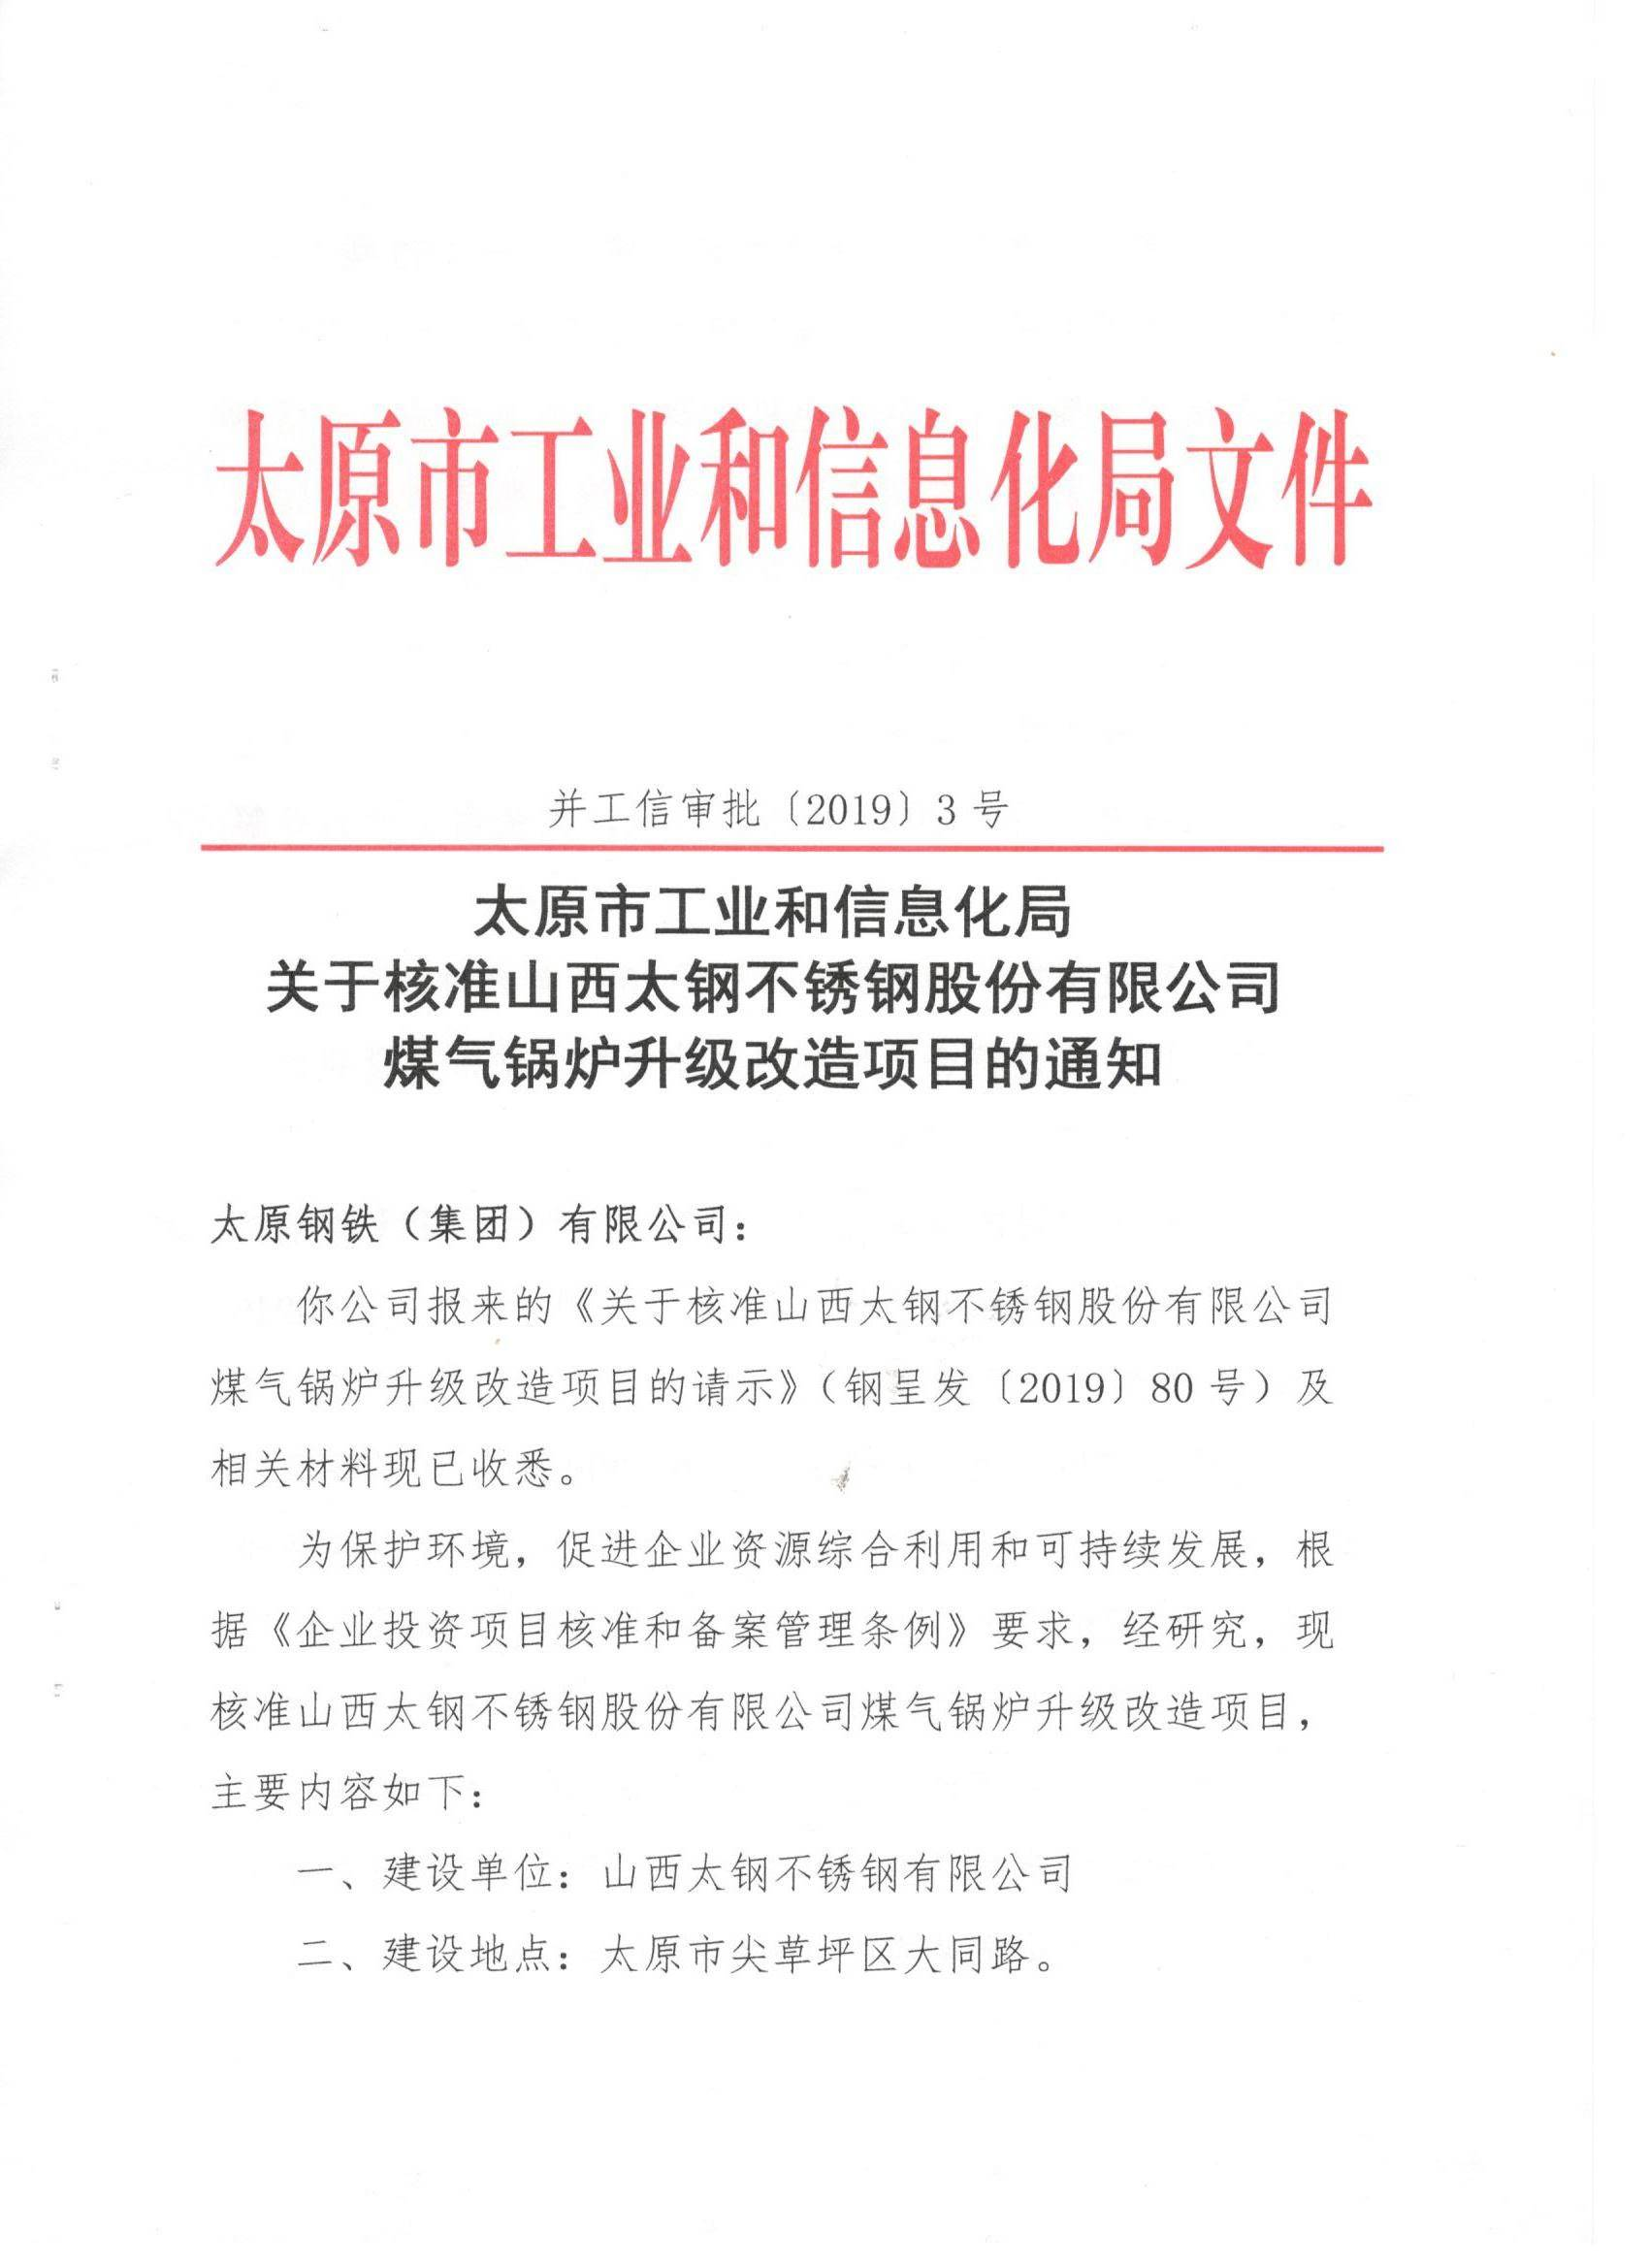

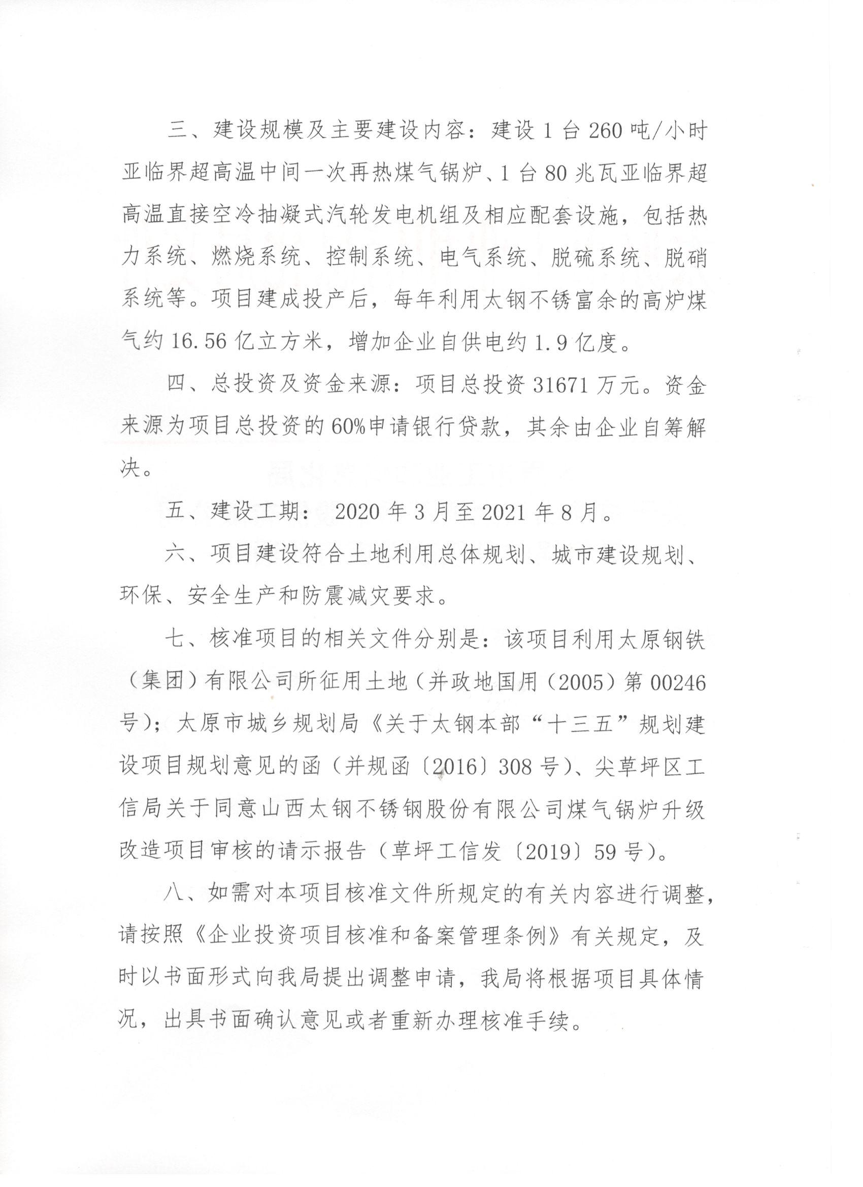

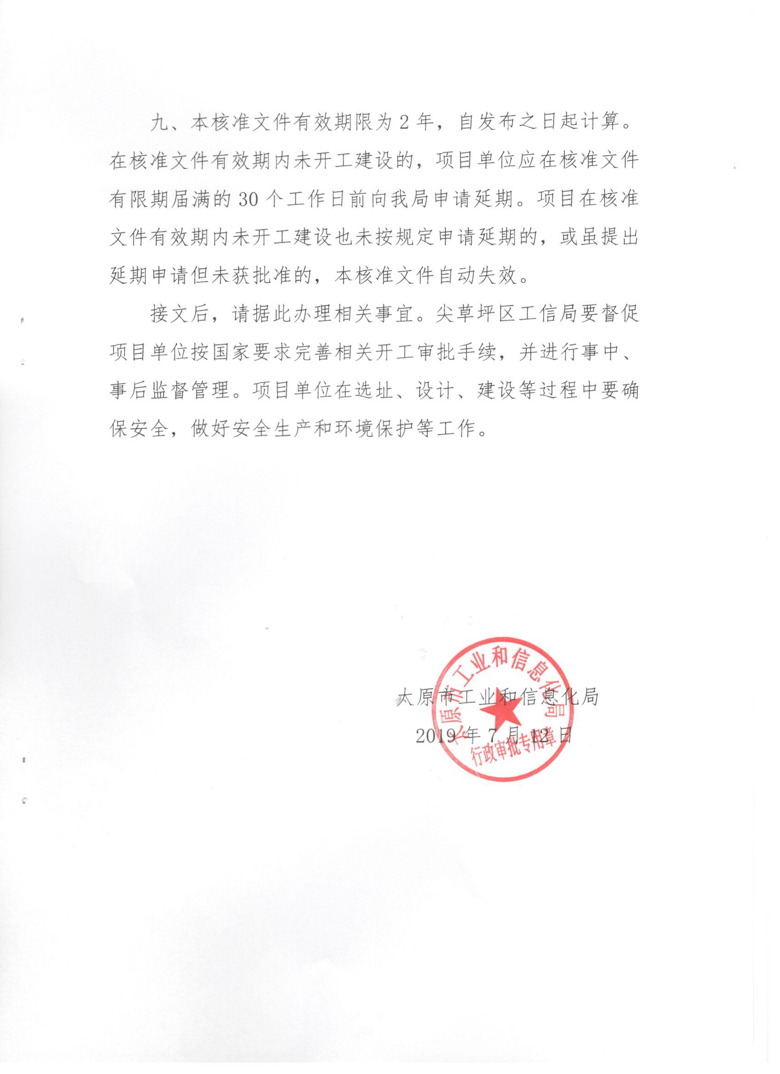

附件5 变更后环评报告申请的复函
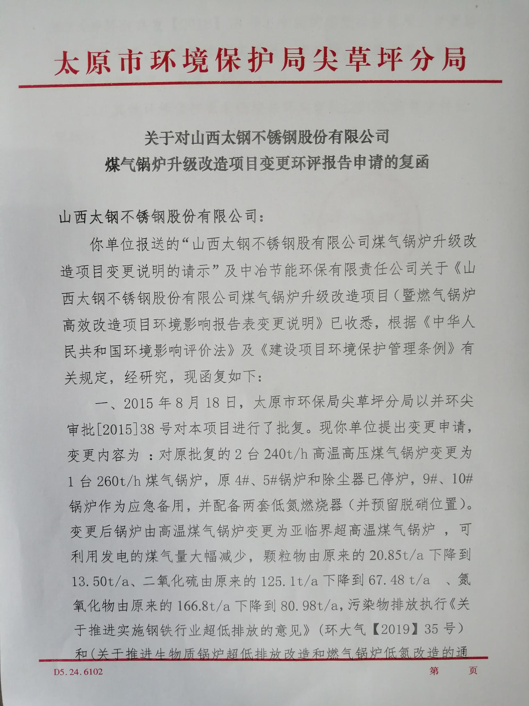

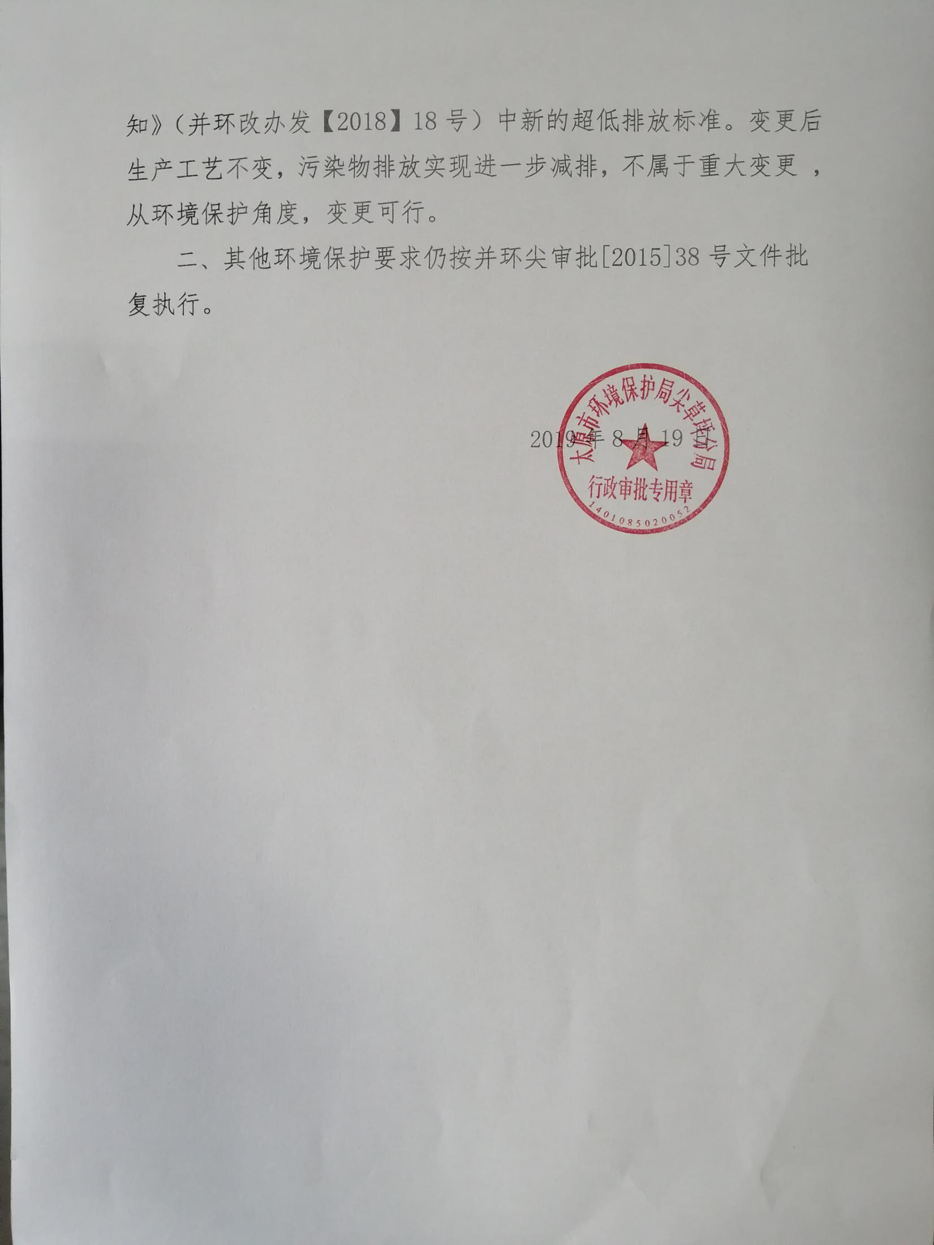

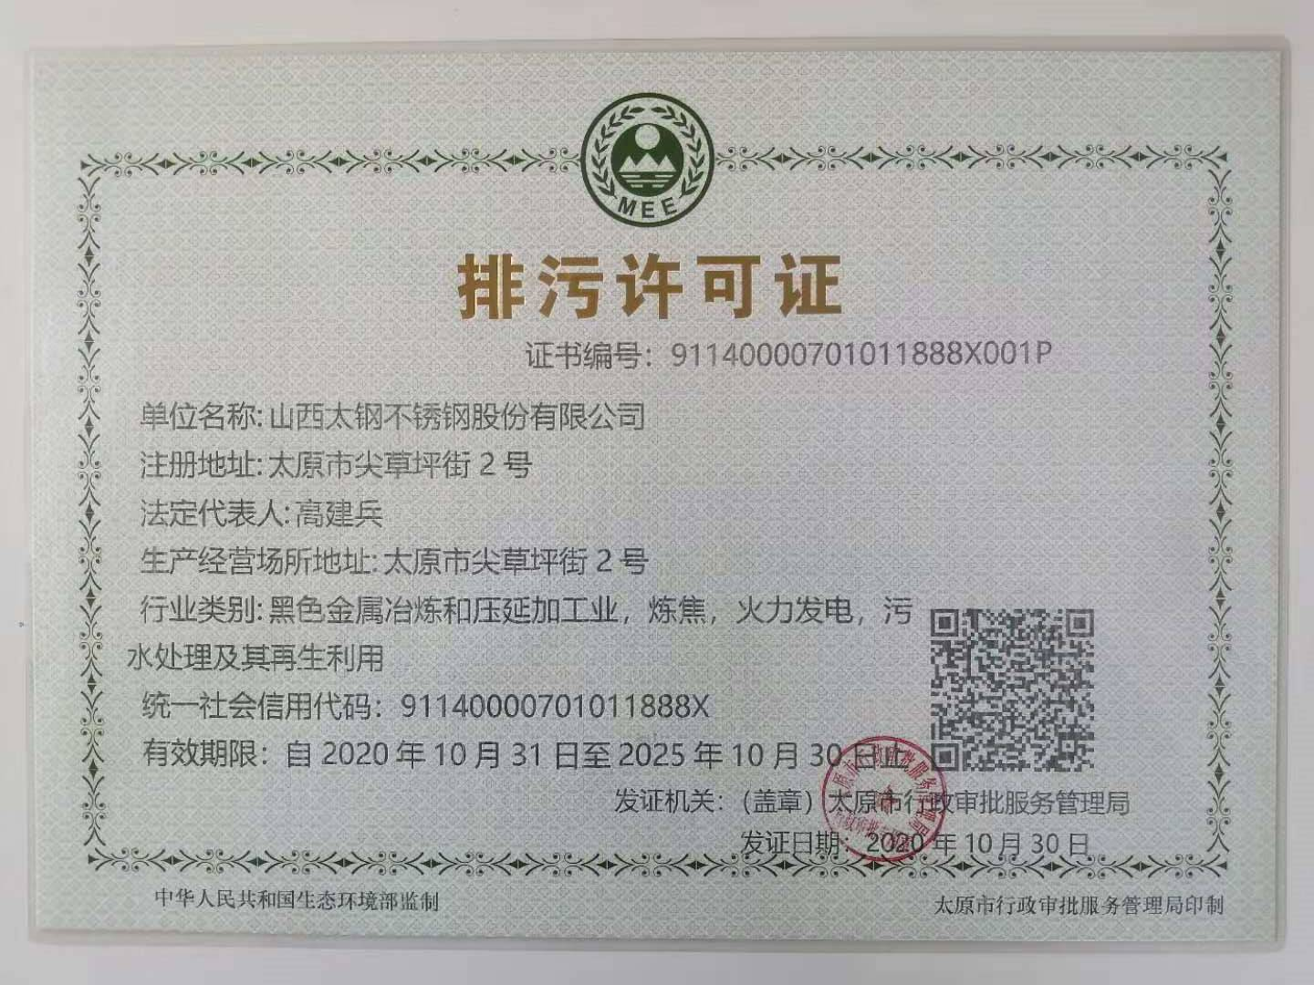附件6 排污许可证

附件8 其他情况说明

山西太钢不锈钢股份有限公司
煤气锅炉升级改造项目
竣工环境保护验收监测报告表
（其他情况说明）

建设单位: 山西太钢不锈钢股份有限公司能源动力总厂
编制单位:山西太钢工程技术有限公司
二〇二一年十月

1 环境保护设施设计、施工和验收过程简况
本项目于2019年7月12日取得了太原市工业和信息化局《关于核准山西太钢不锈钢股份有限公司煤气锅炉升级改造项目的通知》（并工信审批⟮2019⟯3号）。2015年8月由山西清泽阳光环保科技有限公司编制完成了《山西太钢不锈钢股份有限公司燃气锅炉高效改造项目环境影响报告表》，2015年8月18日取得了太原市环境保护局尖草坪分局《山西太钢不锈钢股份有限公司燃气锅炉高效改造项目环境影响报告表的批复》（太原市环境保护局尖草坪分局 并环尖审批〔2015〕第38号）。后进一步核算厂内煤气可用量，改进工艺，2019年8月由中冶节能环保有限责任公司针对改进后的工艺编制完成了《山西太钢不锈钢股份有限公司煤气锅炉升级改造项目环境影响报告表变更说明》，2019年8月19日取得了太原市环境保护局尖草坪分局《关于对山西太钢不锈钢股份有限公司煤气锅炉升级改造项目变更环评报告申请的复函》。
本项目于2020年3月开工建设，2021年1月竣工，2021年3月进行调试，2021年8月3日-4日进行验收现场监测。在现场监测及综合各项技术资料的基础上编制完成了本项目的竣工环境保护验收监测报告表。

1.1 设计简况
本项目环保设施设计单位为中国能源建设集团山西省电力勘测设计院有限公司。在设计过程中采取了环境影响评价报告表和环境影响评价报告表批复文件中提出的环保设施要求，编制了环境保护篇章。
本项目为在太钢能源动力总厂新建1×260t/h亚临界超高温煤气锅炉、1×80MW亚临界超高温直接空冷抽汽凝汽式汽轮发电机组，同步建设脱硫脱硝设施。
本项目投资总概算为31671万元，其中环保投资为320万元。

1.2 施工简况
本项目环保设施施工单位为中国能源建设集团山西省电力勘测设计院有限公司。本项目于2020年3月开工建设，经工程监理、能源环保部、工程管理部、项目经理部环保专职人员、生产厂专业环保人员验收及功能考核合格后，2021年1月按设计和环境影响评价要求全部建设完成。
本项目建设过程中，工程管理部负责对项目经理部实施过程进行监控，每季度对工程质量、环保、消防、安全、工程计划、投资等方面进行评价检查，确保项目有序进行。能源环保部进行监督检查环境保护设施与主体设施同时施工的情况，确保按批准的环保设施内容进行施工，实现环保设施与主体设施同步竣工。档案部组织对施工过程的环保设计文件、图纸、设备清单等资料进行归档。计财部对环保工程建设的投资决算进行过程控制。
本项目环保设施建成率100%，并投入正常试运行阶段。

1.3 验收过程简况
本项目于2021年1月竣工，2021年3月进入调试阶段。太钢能源动力总厂委托山西太钢工程技术有限公司编制环境保护竣工验收报告，由山西太钢环境监测有限公司承担噪声、废气监测工作。现场监测时间为2021年8月3日至4日。山西太钢环境监测有限公司参加本次竣工环保验收监测工作的所有监测人员均持证上岗；监测方法均采用国家有关部门颁布的标准（或推荐）方法；监测所用采样、分析仪器、计量器具经有资质的单位检定合格，并在检定周期有效期内的，保证监测数据的准确性和有效性。
环境保护竣工验收报告于2021年9月编制完成，拟采用召集设计、施工、监理、环评、工程管理、主管单位等部门并聘请行业、监测专家于2021年9月29日召开竣工环境保护验收会的形式进行验收。根据验收会议意见，进行相应的监测报告修改及现场整改，得出最终的验收意见和结论。

2 其他环境保护措施的落实情况

2.1 制度措施落实情况
（1）环保组织机构及规章制度
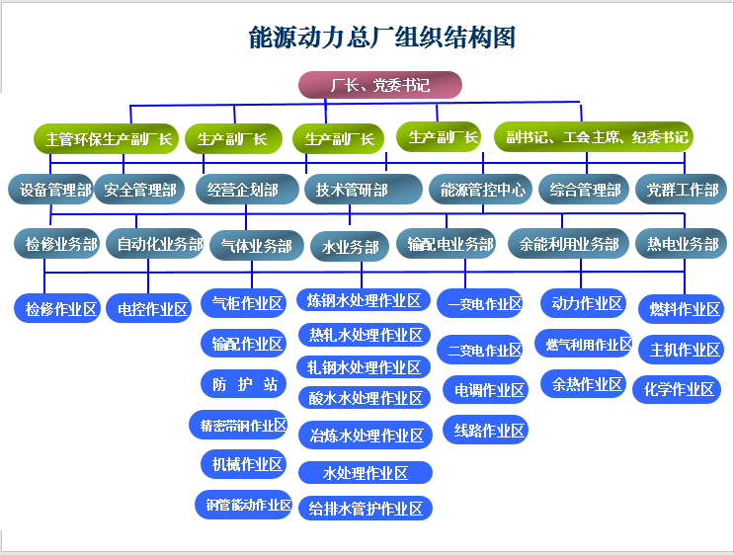能源动力总厂建立环保组织机构，能源管控中心职责负责牵头组织制定、修订总厂环境管理制度，全面负责厂环保管理工作。组织结构及职责如下图：
图2-1 能源动力总厂环境管理组织结构图
（2）环境风险防范措施
能源动力总厂执行《山西太钢不锈钢股份有限公司（尖草坪厂区）突发 事故应急预案（综合）》相关规定。进行了环境风险源及突发环境事件识别、建立应急组织机构、制定应急预案并按照预案进行过演练。
（3）环境监测计划
能源动力总厂执行公司制定的大气污染物达标排放监测计划、水污染物监测计划、无组织污染物达标排放监测计划、污染源自动监控设施比对监测计划。

2.2 配套措施落实情况
（1）区域削减及淘汰落后产能
本项目属于环保项目，不涉及区域内削减污染物总量措施和淘汰落后产能的措施。本项目采用的生产工艺成熟，技改后颗粒物、NOx实际排放量分别为2.92t/a，40.48t/a，SO₂实际排放浓度低于检出限，均低于技改前排放量。
（2）防护距离控制及居民搬迁
本项目在太钢厂区内进行建设，符合《太原市城市总体规划》要求，不涉及防护距离控制及居民搬迁。

2.3 其他措施落实情况
本项目在太钢厂区内进行建设，不涉及林地补偿、珍稀动植物保护、区域环境整治、相关外围工程建设情况。

3 整改工作情况
本项目实际建设规模、建设内容与中冶节能环保有限责任公司编制的《山西太钢不锈钢股份有限公司煤气锅炉升级改造项目环境影响报告表变更说明》中描述相一致，无变动内容。参考竣工环境保护验收意见，无整改情况。

附件9 竣工环境保护验收意见

山西太钢不锈钢股份有限公司煤气锅炉升级改造项目
竣工环境保护验收意见

2021年9月29日，山西太钢不锈钢股份有限公司根据《山西太钢不锈钢股份有限公司煤气锅炉升级改造项目竣工环境保护验收监测报告》并对照《建设项目竣工环境保护验收暂行办法》、《山西省环境保护厅关于做好建设项目环境保护管理相关工作的通知》，严格依照国家有关法律法规、建设项目竣工环境保护验收技术规范、本项目环境影响报告表和审批部门审批决定等要求对本项目进行验收。
根据原国家环境保护部和原山西省环境保护厅相关规定，本次验收全部为项目建设单位自主验收。
参加验收的有项目设计和施工单位中国能源建设集团山西省电力勘测设计院有限公司，环境工程监理单位山西震益工程建设监理公司，项目环评单位山西清泽阳光环保科技有限公司、中冶节能环保有限责任公司，验收报告编制单位山西太钢工程技术有限公司，验收监测单位山西太钢环境监测有限公司的代表及应邀专家。与会代表检查了项目现场，听取了建设单位对工程建设和环保设施调试的情况介绍以及监测单位对项目竣工验收监测情况的介绍，验收组（名单附后）提出验收意见如下：

一、工程建设基本情况
（一）建设地点、规模、主要建设内容
建设地点：山西太钢不锈钢股份有限公司能源动力总厂办公楼南侧，300MW机组2#机以东
建设性质：技术改造
建设规模：新建1×260t/h亚临界超高温煤气锅炉、1×80MW亚临界超高温直接空冷抽汽凝汽式汽轮发电机组，同步建设脱硫脱硝设施。
工程组成与建设内容：项目包括主体工程、辅助工程、公用工程、依托工程、环保工程、淘汰工程等，主要建设内容：本项目利用太钢公司的富余高炉煤气，新建1×260t/h亚临界超高温煤气锅炉和1×80MW亚临界超高温直接空冷抽汽凝汽式汽轮发电机组，配套设施包括热力系统、燃烧系统、控制系统、电气系统、脱硫系统、脱硝系统等。本项目建成后，现有2台130t/h的中温中压煤气锅炉（9#、10#锅炉）停炉作为应急备用。工程组成与建设内容见表1。

表1 项目组成及建设内容表
工程名称 |  |  | 变更前项目环评设计建设内容 | 变更后项目环评设计建设内容 | 实际建设内容 | 与变更后环评  一致性说明
主体工程 | 煤气锅炉 |  | 2台240t/h高温高压煤气锅炉 | 1×260t/h亚临界超高温煤气锅炉 | 1×260t/h亚临界超高温煤气锅炉 | 一致
主体工程 | 汽轮发电机组 |  | 2台12MW背压发电机组 | 1×80MW亚临界超高温直接空冷抽汽凝汽式汽轮发电机组 | 1×80MW亚临界超高温直接空冷抽汽凝汽式汽轮发电机组 | 一致
主体工程 | 除盐水站 |  | 1座400t/h除盐水站，34m×19m×16m，布置有除二氧化碳器、原水泵、反渗透装置等，用于提供煤气锅炉补给水 | 锅炉除盐水就近从太钢除盐水管网引接 | 锅炉除盐水就近从太钢除盐水管网引接 | 一致
辅助工程 | 主厂房 |  | 布置引风机室、水平烟道、除氧间等 | 布置汽机房、除氧间、锅炉房等 | 布置汽机房、除氧间、锅炉房等 | 一致
辅助工程 | 空冷平台 |  | 无 | 布置循环水泵房、蒸发冷却器、主变压器和空冷配电间等。汽轮机凝汽系统采用直接空冷，辅助设备采用闭式循环系统带蒸发冷却器的二次循环冷却方案 | 布置循环水泵房、蒸发冷却器、主变压器和空冷配电间等。汽轮机凝汽系统采用直接空冷，辅助设备采用闭式循环系统带蒸发冷却器的二次循环冷却方案 | 一致
公用工程 | 供电 |  | 项目自身提供，新建10kV配电室 | 项目自身提供，新建1座110kV升压站，以1回110kV电缆出线接入太钢110kV变电站 | 项目自身提供，新建1座110kV升压站，以1回110kV电缆出线接入太钢110kV变电站 | 一致
公用工程 | 供水 |  | 太钢管网统一供给 | 不变 | 不变 | 一致
公用工程 | 煤气 |  | 太钢煤气管网供应 | 不变 | 不变 | 一致
公用工程 | 压缩空气 |  | 太钢厂区压缩空气管网供应 | 不变 | 不变 | 一致
依托工程 | 排水 |  | 依托太钢厂区现有生活污水和生产废水排水管网，送太钢赵庄污水处理场处理后回用，不外排 | 依托太钢厂区现有生活污水和生产废水排水管网，送太钢污水处理厂处理。 | 依托太钢厂区现有生活污水和生产废水排水管网，送太钢污水处理厂处理。 | 一致
依托工程 | 办公区 |  | 办公场所依托太钢能源动力厂办公楼 | 不变 | 不变 | 一致
环保工程 | 废气 | 锅炉烟气 | 2台燃气锅炉各安装一套低氮燃烧器，并预留脱硝位置 | 石灰石－石膏湿法脱硫，脱硫浆液利用现有2×300MW的脱硫制浆液系统；低氮燃烧器+烟气再循环+SCR脱硝，尿素系统利用现有2×300MW的制备系统。 | 一致 | 一致
环保工程 | 废水 | 生产废水、生活污水 | 送太钢赵庄污水处理厂处理 | 送太钢污水处理厂处理。 | 送太钢污水处理厂处理。 | 一致
环保工程 | 固废 | 脱硫石膏 | 无 | 太钢能源动力总厂石膏生产线生产为石膏粉后统一外售，全部综合利用 | 太钢能源动力总厂石膏生产线生产为石膏粉后统一外售，全部综合利用 | 一致
环保工程 | 固废 | 废催化剂 | 无 | 更换的废催化剂由生产厂家统一回收 | 更换的废催化剂由生产厂家统一回收 | 一致
环保工程 | 固废 | 废机油 | 太原钢铁（集团）公司福利总厂进行集中处置 | 太钢加工厂统一收集后交有资质单位处理 | 太钢加工厂统一收集后交有资质单位处理 | 一致
环保工程 | 固废 | 生活垃圾 | 环卫部门统一处理. | 不变 | 不变 | 一致
环保工程 | 噪声 | 生产设备 | 选用低噪设备、并室内安装；送风机入口、锅炉排汽及安全阀排汽处安装消声器；汽轮发电机组设置基础减振，并采取隔声措施；水泵采取隔声措施等 | 不变 | 不变 | 一致
环保工程 | 绿化 |  | 绿化面积为300m² | 绿化面积为264m² | 绿化面积为264m² | 一致
淘汰工程 |  |  | 对原1台75t/h（4#）、2台130t/h（9#、10#）、1台120t/h（5#）煤气锅炉进行整合，拆除原4#、5#锅炉和除尘器，9#、10#锅炉作为应急备用。 | 原4#、5#锅炉已停炉，本项目建成后9#、10#锅炉停炉作为应急备用。淘汰部分基本不变。 | 原4#、5#锅炉已停炉，本项目建成后9#、10#锅炉停炉作为应急备用。淘汰部分基本不变。 | 一致

（二）建设过程及环保审批情况
1、项目环境影响报告表编制与审批情况
山西清泽阳光环保科技有限公司于2015年8月编制完成了《山西太钢不锈钢股份有限公司燃气锅炉高效改造项目环境影响报告表》。太原市环境保护局尖草坪分局于2015年8月18日以并环尖审批〔2015〕第38号文对该项目环境影响报告表进行了批复。
2、开工与竣工时间、调试运行时间
项目于2020年3月开工建设，于2021年1月竣工，于2021年3月至8月进行试生产并进行环保设施调试。调试期间，委托山西太钢环境监测有限公司于2018年11月14日至11月21日按照验收监测方案开展了验收监测和环境管理检查。
3、项目从立项至调试过程中无环境投诉、违法或处罚记录等。
（三）投资情况
项目实际总投资30958万元，其中环保投资342万元，占总投资的1.1%。
（四）验收范围
本次竣工环境保护验收包括太钢不锈钢股份有限公司燃气锅炉高效改造项目的主体工程、辅助工程、环保工程及公辅设施等。

二、工程变动情况
经核实，本项目变更内容为由2台240 t/h高温高压煤气锅炉+2台12MW背压机组，变更为1×260t/h亚临界超高温煤气锅炉+1×80MW亚临界超高温直接空冷抽汽凝汽式汽轮发电机组，并同步建设锅炉烟气脱硫脱硝设施。
本项目变更后于2019年7月12日取得了太原市工业和信息化局关于《山西太钢不锈钢股份有限公司煤气锅炉升级改造项目核准证》，并于2019年8月19日收到太原市环境保护局尖草坪分局《关于对山西太钢不锈钢股份有限公司煤气锅炉升级改造项目变更环评报告申请的复函》。
本项目变更的主要目的是适应太钢厂区富余煤气量变化情况、最新的环保政策及超低排放标准要求。本项目变更后能削减污染物排放总量，对区域环境的影响有一定的改善作用。根据《关于印发环评管理中部分行业建设项目重大变动清单的通知》（环办〔2015〕52号）中附件《火电建设项目重大变动清单（试行）》对比结果，本项目变更内容不属于重大变更。

三、环境保护设施建设情况
（一）废气产生及治理设施
本项目废气主要为燃气锅炉燃烧煤气排放的烟气，经过脱硝（低氮燃烧器+烟气再循环+SCR脱硝）和脱硫（石灰石－石膏湿法脱硫）处理后，经60m高烟囱排放。
（二）废水产生及治理设施
1、锅炉排水、主厂房辅助工艺排水，经收集后送太钢污水处理厂统一处理。
2、锅炉烟气采用石灰石-石膏湿法烟气脱硫系统，在石灰石制浆过程及石膏脱水等过程中，产生少量的脱硫废水，经处理后回用，不外排。
3、汽轮机凝结水，全部收集于下部凝结水箱经凝结泵送入现有凝结水处理装置处理后全部作为除盐水回用，不外排。
4、生活污水经厂区生活污水管网送太钢污水厂统一处理。本项目无新增人员，，不新增生活污水。
（三）固体废物
（1）一般固体废弃物：
脱硫石膏：锅炉烟气脱硫系统采用石灰石－石膏湿法脱硫，全部由太钢能源动力总厂石膏生产线生产为石膏粉后统一外售，全部综合利用。
废催化剂：锅炉烟气脱硝SCR系统2年更换一次催化剂，更换的废催化剂全部由催化剂生产厂家回收利用。
生活垃圾：本项目产生的生活垃圾主要为职工日常生活中抛弃的各类废弃物，如废纸、废塑料等。生活垃圾统一收集后由当地环卫部门统一处理。
（2）危险固体废弃物：
废机油：由太钢加工厂统一收集后送有资质单位处理。
（四）噪声
本项目噪声主要为锅炉发电系统的汽轮发电机组、水泵、风机等产噪设备，通过采取室内安装、基础减振等措施后，对周围声环境影响不大。

（五）环保设施建设情况与环评报告及批复对照
环保设施建设情况与环评报告要求对照见表2。
表2环保设施建设情况与环评报告对照表
类别 | 污染源 | 污染物 | 环评要求 | 实际建设情况
废气 | 燃气锅炉 | 烟尘、SO₂、NO_{X} | 对助燃空气进行过滤  调整锅炉工作参数，安装低氮燃烧器（预留脱硝位置） | 废气经低氮燃烧器+烟气再循环+SCR脱硝、石灰石－石膏湿法脱硫后排放
废水 | 生活污水 | COD、BOD、NH₃-N、SS | 排往太钢厂区污水管网，最后进入太钢赵庄污水处理厂处理后回用，不外排  （处理规模为19万m³/d） | 排往太钢厂区污水管网，最后进入太钢赵庄污水处理厂处理后回用，不外排
废水 | 生产废水 | 清洁排水 | 排往太钢厂区污水管网，最后进入太钢赵庄污水处理厂处理后回用，不外排  （处理规模为19万m³/d） | 排往太钢厂区污水管网，最后进入太钢赵庄污水处理厂处理后回用，不外排
固废 | 一般固废 | 生活垃圾 | 厂区设封闭垃圾箱，定期交环卫部门统一处理 | 厂区设封闭垃圾箱，定期交环卫部门统一处理
固废 | 危险废物 | 废机油 | 交由太原钢铁（集团）公司福利总厂进行集中处置 | 交由太原钢铁（集团）公司福利总厂进行集中处置
噪声 | 汽轮机组、泵类等设备 | 噪声 | 基础减振、室内屏蔽、安装消声器以及吸声材料 | 本项目通过设低噪声设备，基础减震，厂房隔声；各类水泵泵体基础设橡胶垫，管道间采取柔性连接方式；各风机出口安装消声器等措施，厂界噪声昼间为59.3-64.3dB（A），夜间噪声范围为51.3-54.5dB（A），均未超过《工业企业厂界环境噪声排放标准》GB12348-2008中3类标准，即昼间65dB(A)、夜间55dB(A)的要求。
环保设施实际建设情况与环评批复要求对照见表3。
表3环保设施实际建设情况与环评批复要求对照表
序号 | 环评批复要求措施 | 实际建设情况
1 | 废气经低氮燃烧器+烟气再循环+SCR脱硝、石灰石－石膏湿法脱硫后排放。 | 废气经低氮燃烧器+烟气再循环+SCR脱硝、石灰石－石膏湿法脱硫后排放，满足排放标准限值要求。
2 | 废水经厂区管网送太钢污水处理厂统一处理。 | 废水经厂区管网送太钢污水处理厂统一处理。
3 | 废机油由太钢加工厂收集后送有资质单位处置。 | 废机油由太钢加工厂收集后送有资质单位处置。
4 | 脱硫石膏由太钢能源动力总厂石膏生产线生产为石膏粉后统一外售，全部综合利用。 | 脱硫石膏由太钢能源动力总厂石膏生产线生产为石膏粉后统一外售，全部综合利用。
5 | 更换的废催化剂由催化剂生产厂家统一回收。 | 更换的废催化剂由催化剂生产厂家统一回收。
6 | 生活垃圾统一由公司拉运至环卫部门指定场所处置。 | 生活垃圾统一由公司拉运至环卫部门指定场所处置。
7 | 设低噪声设备，基础减震，厂房隔声；各类水泵泵体基础设橡胶垫，管道间采取柔性连接方式；各风机出口安装消声器。 | 通过设低噪声设备，基础减震，厂房隔声；各类水泵泵体基础设橡胶垫，管道间采取柔性连接方式；各风机出口安装消声器等措施，厂界噪声满足《工业企业厂界环境噪声排放标准》（GB12348-2008）3类标准。

四、环境保护设施调试效果
（一）环保设施处理效率
项目调试运行期间，各项环保设施均运行正常，环保设施运行符合环境影响报告表及其环评批复的要求。
（二）污染物排放情况
1、废气：本项目燃气锅炉燃烧煤气产生的烟气，经过脱硝系统和脱硫系统处理后，经60m高烟囱排放。本次环保验收对脱硝系统进口、脱硫系统进、出口烟气分别进行监测，根据监测结果知，脱硫系统出口烟气中颗粒物折算浓度的范围为ND-1.4mg/m³，SO₂折算浓度低于检出限，满足《关于推进实施钢铁行业超低排放的意见》附表2颗粒物＜10mg/m³、SO₂浓度＜35mg/m³的标准限值要求。NOx折算浓度的范围为14-20mg/m³，满足《关于推进生物质锅炉超低排放改造和燃气锅炉低氮改造的通知》（并环改办发[2018]18号）中超低氮排放浓度NOx＜30mg/m³的标准限值要求。氨折算浓度的范围为1.17-1.72mg/m³，满足《关于印发山西省打赢蓝天保卫战2020年决战计划的通知》中SCR工艺脱硝设施氨逃逸指标小于2.5mg/m³的标准限值要求。
2、厂界噪声
厂界噪声验收监测结果表明：监测期间厂界噪声范围为昼间：59.3-64.3dB（A），夜间噪声范围为：51.3-54.5dB（A）。监测结果达到《工业企业厂界环境噪声排放标准》（GB12348-2008）3类标准。
3、固体废物
（1）一般固体废弃物：
本项目生产过程中产生的固体废物脱硫石膏由太钢能源动力总厂石膏生产线生产为石膏粉后统一外售，全部综合利用。锅炉烟气脱硝SCR系统更换的废催化剂全部由催化剂生产厂家回收利用。
本项目产生的生活垃圾，统一收集后由当地环卫部门统一处理。
（2）危险固体废弃物：
废机油由太钢加工厂统一收集后送有资质单位处理。
五、污染物排放总量
经校核，本项目颗粒物排放量为2.92t/a，氮氧化物排放量为40.48t/a，二氧化硫排放浓度低于检出限，低于技改前排放总量，且低于变更前后环评预测排放总量。综上所述，本项目污染物实际排放总量满足变更前后环评报告表及审批部门审批决定规定的总量控制指标。

六、工程建设对环境的影响
项目生产废水统一处理利用不外排；各大气污染物排放源采取有效措施净化；产噪设备采取隔声、降噪等措施控制；各类固废采取相应处置措施。据验收监测结果可知，各污染物满足达标排放，周围环境质量可达到验收执行标准。工程建设对周围环境产生的影响较小。

七、验收结论
山西太钢不锈钢股份有限公司煤气锅炉升级改造项目进行了环境影响评价，报告表经经太原市环境保护局尖草坪分局批复。项目基本按照环评及其批复要求进行了建设。验收监测结果表明，污染物可以做到达标排放，符合总量控制指标要求，不存在国家规定的验收不合格情形。验收组认为，本项目竣工环境保护验收为基本合格。

八、后续要求
加强环保设施的运行管理，设立运行台账，定期维修，确保各环节的污染物稳定达标排放。
九、验收人员信息
见附表。

2021年9月29日

